CORREDOR INTEROCEANICO DEL ISTMO DE TEHUANTEPEC

MANUAL General de Organización del Ferrocarril del Istmo de Tehuantepec, S.A. de C.V.

Al margen un sello con el Escudo Nacional, que dice: Estados Unidos Mexicanos.- Gobierno de México.- Secretaría de Marina.- Ferrocarril del Istmo de Tehuantepec, S.A. de C.V.
ALAN TARSICIO CRUZ SABA, Director General del Ferrocarril del Istmo de Tehuantepec, S.A. de C.V., en cumplimiento a lo dispuesto en el artículo 19 de la Ley Orgánica de la Administración Pública Federal; y en el Acuerdo Núm. 08/97/abril/2025 adoptado en la primera sesión ordinaria de fecha 29 de abril de 2025 he tenido a bien expedir el siguiente:
MANUAL DE ORGANIZACIÓN DEL FERROCARRIL DEL ISTMO DE TEHUANTEPEC, S.A. DE C.V.
ÍNDICE
I.- INTRODUCCIÓN
II.- RESPONSABILIDAD
III.- ANTECEDENTES
IV.- FUNDAMENTO LEGAL
V.- GLOSARIO DE TÉRMINOS
VI.- MISIÓN Y VISIÓN
VII.- ESTRUCTURA ORGÁNICA
VIII.- ORGANIGRAMA
IX.- ATRIBUCIONES
X.- FUNCIONES GENÉRICAS
XI.- FUNCIONES ESPECÍFICAS
XII. - SUPLENCIAS
I. INTRODUCCIÓN
Con la finalidad de dar cumplimiento a lo establecido en los artículos 19 y 46 de la Ley Orgánica de la Administración Pública Federal; 36 y 58 fracción VIII de la Ley Federal de Entidades Paraestatales y trigésimo párrafo primero de los Estatutos del Ferrocarril del Istmo de Tehuantepec, S.A. de C.V., se presenta el Manual de Organización; el cual establece los objetivos y funciones de las Unidades Administrativas que integran la estructura orgánica del FERROCARRIL INTEROCEÁNICO, autorizada por la Secretaría de Hacienda y Crédito Público y registrada ante la Secretaría Anticorrupción y Buen Gobierno, para dar cumplimiento a las facultades y atribuciones en el logro de los objetivos institucionales.
II. RESPONSABILIDAD
Es responsabilidad de las personas servidoras públicas adscritas al FERROCARRIL INTEROCEÁNICO atender lo siguiente:
1. Leer cuidadosamente el Manual de Organización;
2. Observar su aplicación en sus Unidades Administrativas;
3. Conocer el presente documento normativo;
4. Mantener actualizado el Manual de Organización; y
5. Cumplir con lo establecido en cada uno de sus apartados.
III. ANTECEDENTES
La Comisión Intersecretarial de Desincorporación mediante acuerdo CID-97-XXXV-2 de fecha 01 de octubre de 1997, acuerda aceptar la nueva configuración del Sistema Ferroviario Mexicano de la región sur del territorio nacional, de modo que el Ferrocarril del Sureste incorpore al llamado Ferrocarril del Golfo y al Ferrocarril del Mayab como opción, y excluya al llamado Ferrocarril del Istmo de Tehuantepec.
El 03 de diciembre de 1997 mediante acuerdo CID-97-XL-1 la Comisión Intersecretarial de Desincorporación, acordó aprobar la reconfiguración del Ferrocarril del Sureste y de las vías cortas y recomendar a la Comisión Intersecretarial de Gasto Financiamiento “…que apruebe la constitución de la empresa de participación estatal mayoritaria Ferrocarril del Istmo de Tehuantepec, S.A. de C.V., que tendrá la responsabilidad de la administración, el mantenimiento de la vía y el control de tráfico, que recibirá concesiones para operar y explotar la vía general de comunicación ferroviaria Salina Cruz – Medias Aguas…”.
La Secretaría de Hacienda y Crédito Público, previa opinión favorable de la Comisión Intersecretarial de Gasto Financiamiento (acuerdo 99-VII-1 del 3 de marzo de 1999), autorizó la constitución de la empresa de participación estatal mayoritaria Ferrocarril del Istmo de Tehuantepec, S.A. de C.V., cuyo objeto social “consiste principalmente en la operación y explotación de la vía general de comunicación ferroviaria del Istmo de Tehuantepec y la prestación de servicios auxiliares”.
En términos y para los efectos de los artículos 8º de la Ley de Presupuesto, Contabilidad y Gasto Público Federal y 5º del Reglamento de la Ley Federal de las Entidades Paraestatales, el Ejecutivo Federal por conducto de la Secretaría de Hacienda y Crédito Público, autorizó la constitución de la sociedad mediante oficio 101-.1109 de fecha 10 de septiembre de mil novecientos noventa y nueve; tomando en cuenta lo informado en el oficio 1.-209 del 27 de abril de 1999 sobre el proceso de Reestructuración del Sistema Ferroviario Mexicano llevado a cabo por la SCT, señala que “…la vía corta del Istmo de Tehuantepec, juega un papel fundamental dentro del programa de desarrollo de la región para actuar como detonador de la actividad económica en su área de influencia” razón por la cual el Congreso de la Unión recomendó expresamente que “ … los servicios que se llegasen a prestar en el Istmo de Tehuantepec deberán ser evaluados no sólo en su factibilidad técnica o económica, sino también atendiendo a criterios que garanticen la soberanía de la Nación y la rectoría del Estado sobre esta actividad prioritaria” y con este esquema el Gobierno Federal conservaría la administración y operación de esa vía corta del Istmo de Tehuantepec.
La Secretaría de Comunicaciones y Transportes, otorga asignación a favor del Ferrocarril del Istmo de Tehuantepec, S.A. de C.V., respecto a la vía general de comunicación ferroviaria del Istmo de Tehuantepec, con fundamento en lo dispuesto en los artículos 36 fracciones I, VII, VIII, XXIV, XXV, XXVII de la Ley Orgánica de la Administración Pública Federal; 20 al 26 y 41 de la Ley General de Bienes Nacionales; 6 fracciones I, II, IV, 7, 10 11, 12 y demás relativos de la Ley Reglamentaria del Servicio Ferroviario, 12 de su Reglamento y 5º. Fracciones XI y XVIII del Reglamento Interior de la Secretaría de Comunicaciones y Transportes.
La Notaria 19 del Distrito Federal, a través de escritura 56,786 inscrita en el libro l, I68, de fecha 19 de octubre de 1999, constituye el Contrato de Sociedad del Ferrocarril del Istmo de Tehuantepec, S.A. de C.V., iniciando operaciones el 01 de enero del año 2000.
El Plan Nacional de Desarrollo 2019-2024 establece el “Programa para el Desarrollo del Istmo de Tehuantepec (PDIT)”, donde se da puntual atención en la modernización del Ferrocarril del Istmo de Tehuantepec en los puertos de Coatzacoalcos, Veracruz, y Salina Cruz, Oaxaca, para que puedan ofrecer servicios de carga, transporte, almacenaje, embalaje y servicios logísticos diversos, fortaleciendo la infraestructura carretera, y de caminos rurales y la red aeroportuaria.
Este programa conlleva la realización del proyecto del “Ferrocarril Interoceánico”, el cual se puso en marcha con la rehabilitación y conservación de la antigua ruta ferroviaria que comunica actualmente las ciudades de Coatzacoalcos; Veracruz con Salina Cruz; Oaxaca, contribuyendo en el desarrollo del Istmo de Tehuantepec y la modernización de estos dos polos.
Asimismo, el pasado 14 de octubre de 2022, el Titular del Ejecutivo Federal emitió el Acuerdo por el que se agrupa al sector coordinado por la Secretaría de Marina (SEMAR), la entidad paraestatal denominada Ferrocarril del Istmo de Tehuantepec, S.A. de C.V.
Actualmente se llevó a cabo la ocupación temporal inmediata de las Líneas “Z”, “FA” y “K” que corren de Coatzacoalcos, Veracruz a Salina Cruz, Oaxaca, Coatzacoalcos, Veracruz a Palenque, Chiapas y de Ixtepec, Oaxaca a Ciudad Hidalgo, Chiapas, generando con ello una ampliación en la estructura considerando la prestación de servicios dentro del ámbito de su competencia, que coadyuven al desarrollo ferroviario nacional, así como el coordinar los medios de transporte que operen dentro de los puertos y los servicios principales, auxiliares y conexos de las vías generales de comunicación para su eficiente operación y funcionamiento, generando con ello una fuerza de trabajo mayor.
IV. FUNDAMENTO LEGAL
Constitución Política de los Estados Unidos Mexicanos.
Promulgada el 5 de febrero de 1917. Última modificación publicada en el Diario Oficial de la Federación el 15 de mayo de 2025.
Ley General de Sociedades Mercantiles.
Publicada en el Diario Oficial de la Federación el 04 de agosto de 1934 y su última modificación el 20 de octubre de 2023.
Ley General de Bienes Nacionales.
Publicada en el Diario Oficial de la Federación el 20 de mayo de 2005 y su última modificación el 03 de mayo de 2023.
Ley General de Contabilidad Gubernamental.
Publicada en el Diario Oficial de la Federación el 31 de diciembre de 2008 y su última modificación el 01 de abril de 2024.
Ley General de Responsabilidades Administrativas.
Publicada en el Diario Oficial de la Federación el 18 de julio de 2016 y su última modificación el 27 de diciembre de 2022.
Ley General de Transparencia y Acceso a la Información Pública.
Publicada en el Diario Oficial de la Federación el 09 de mayo de 2016 y su última modificación el 20 de mayo de 2021.
Ley General de Archivos.
Publicada en el Diario Oficial de la Federación el 15 de junio de 2018 y su última modificación el 19 de enero de 2023.
Ley General de Acceso de las Mujeres a una Vida Libre de Violencia.
Publicada en el Diario Oficial de la Federación el 01 de febrero de 2007 y su última modificación 26 de enero de 2024.
Ley General para la Igualdad entre Mujeres y Hombres.
Publicado en el Diario Oficial de la Federación el 02 de agosto de 2006 y su última modificación el 29 de diciembre de 2023.
Ley Federal de las Entidades Paraestatales.
Publicada en el Diario Oficial de la Federación el 14 de mayo de 1986 y su última modificación el 08 de mayo de 2023.
Ley Federal para la Administración y Enajenación de Bienes del Sector Público.
Publicada en el Diario Oficial de la Federación el 19 de diciembre de 2002 y su última modificación el 30 de abril de 2024.
Ley Federal de Presupuesto y Responsabilidad Hacendaria.
Publicada en el Diario Oficial de la Federación el 30 de marzo de 2006 y su última modificación el 30 de abril de 2024.
Ley Federal de Austeridad Republicana.
Publicada en el Diario Oficial de la Federación el 16 de mayo de 2025.
Ley Federal de Derechos.
Publicada en el Diario Oficial de la Federación el 31 de diciembre de 1981 y su última modificación 23 de abril de 2024.
Ley Federal de Transparencia y Acceso a la Información Pública.
Publicada en el Diario Oficial de la Federación el 11 de junio de 2002 y su última modificación el 01 de abril de 2024.
Ley Federal para Prevenir y Eliminar la Discriminación.
Publicada en el Diario Oficial de la Federación el 11 de junio de 2003 y su última modificación 01 de abril de 2024.
Ley de Planeación.
Publicado en el Diario Oficial de la Federación el 05 de enero de1983 y su última actualización publicada el 08 de mayo de 2023.
Ley Reglamentaria del Servicio Ferroviario.
Publicada en el Diario Oficial de la Federación el 12 de mayo de 1995 y su última modificación el 03 de mayo de 2023.
Ley Orgánica de la Administración Pública Federal.
Publicada en el Diario Oficial de la Federación el 29 de diciembre de 1976 y su última modificación el 20 de marzo de 2025.
Ley de Adquisiciones, Arrendamientos y Servicios del Sector Público.
Publicada en el Diario Oficial de la Federación el 16 de abril de 2025.
Ley de Obras Públicas y Servicios Relacionados con las mismas.
Publicada en el Diario Oficial de la Federación el 4 de enero de 2000 y su última modificación el 16 de abril de 2025.
Ley de Infraestructura de la Calidad.
Publicada en el Diario Oficial de la Federación el 01 de julio de 2020.
Ley de Ingresos de la Federación para el ejercicio Fiscal correspondiente.
Publicada en el Diario Oficial de la Federación el 13 de noviembre de 2023.
Ley de Presupuesto de Egresos de la Federación para el ejercicio Fiscal correspondiente.
Publicada en el Diario Oficial de la Federación.
Ley de Tesorería de la Federación.
Publicada en el Diario Oficial de la Federación el 30 de diciembre de 2015.
Ley del Impuesto al Valor Agregado.
Publicada en el Diario Oficial de la Federación el 29 de diciembre de 1978 y su última modificación el 12 de noviembre de 2021.
Ley del Impuesto Sobre la Renta.
Publicada en el Diario Oficial de la Federación el 11 de diciembre de 2013 y su última modificación el 23 de abril de 2021.
Ley Federal del Trabajo.
Publicada en el Diario Oficial de la Federación el 01 de abril de 1970 y su última modificación el 04 de abril de 2024.
Ley del Seguro Social.
Publicada en el Diario Oficial de la Federación el 21 de diciembre de 1995 y su última modificación el 21 de mayo de 2024.
Ley de Fiscalización y Rendición de Cuentas de la Federación.
Publicada en el Diario Oficial de la Federación el 18 de julio de 2016 y su última modificación el 20 de mayo de 2021.
Ley de Firma Electrónica Avanzada.
Publicada en el Diario Oficial de la Federación el 11 de enero de 2012 y su última modificación el 20 de mayo de 2021.
Código Fiscal de la Federación.
Publicado en el Diario Oficial de la Federación el 31 de diciembre de 1981 y su última modificación el 12 de noviembre de 2021.
Código de Comercio.
Publicado en el Diario Oficial de la Federación el 07 de octubre de 1889 y su última modificación el 28 de marzo de 2018.
Código de Conducta del Ferrocarril del Istmo de Tehuantepec S.A. de C.V.
Publicado en el Diario Oficial de la Federación el 19 de marzo de 2024.
Reglamento de la Ley Federal de las Entidades Paraestatales.
Publicado en el Diario Oficial de la Federación 26 de enero de 1990 y su última modificación el 23 de noviembre de 2010.
Reglamento del Servicio Ferroviario.
Publicado en el Diario Oficial de la Federación el 26 de septiembre de 1996 y su última modificación el 15 de diciembre de 2011.
Reglamento Interno de Transporte.
Vigente a partir del 21 de febrero de 2006, última modificación el 29 de enero de 2024.
Reglamento Interior de Trabajo.
Vigente a partir de 2009.
Reglamento del Servicio de Medicina Preventiva en el Transporte.
Publicado en el Diario Oficial de la Federación el 21 de abril de 2004 y su última modificación 10 de mayo de 2013.
Reglamento de la Ley de Adquisiciones, Arrendamientos y Servicios del Sector Público.
Publicado en el Diario Oficial de la el 28 de julio de 2010 y su última modificación el 14 de febrero de 2024.
Reglamento de la Ley de Obras Públicas y Servicios Relacionadas con las mismas.
Publicado en el Diario Oficial de la Federación el 28 de julio de 2010 y su última actualización el 24 de febrero de 2023.
Reglamento de la Ley Federal para la Administración y Enajenación de Bienes del Sector Público.
Publicado en el Diario Oficial de la Federación el 17 de junio de 2003 y su última actualización el 29 de noviembre de 2006.
Reglamento a la Ley Federal de Presupuesto y Responsabilidad Hacendaria.
Publicado en el Diario Oficial de la Federación el 28 de junio de 2006 y su última modificación el 30 de marzo de 2016.
Reglamento de la Ley del Impuesto al Valor Agregado.
Publicado en el Diario Oficial de la Federación el 04 de diciembre de 2006 y su última modificación el 25 de septiembre de 2014.
Reglamento de la Ley del Impuesto Sobre la Renta.
Publicado en el Diario Oficial de la Federación el 6 de mayo de 2016.
Reglamento del Código Fiscal de la Federación.
Publicado en el Diario Oficial de la Federación el 02 de abril de 2014.
Reglamento para el Transporte Terrestre de Materiales y Residuos Peligrosos.
Publicado en el Diario Oficial de la Federación el 07 de abril de 1993 y su última modificación 20 de noviembre de 2012.
Reglamento de la Ley Federal de Transparencia y Acceso a la Información Pública Gubernamental.
Publicado en el Diario Oficial de la Federación el 11 de junio de 2003
Plan Nacional de Desarrollo 2025-2030.
Publicado en el Diario Oficial de la Federación el 15 de abril de 2025.
Lineamientos sobre los Indicadores para Medir los Avances Físicos y Financieros Relacionados con los Recursos Públicos Federales.
Publicado en el Diario Oficial de la Federación el 9 de diciembre de 2009.
Clasificador por Objeto del Gasto para la Administración Pública Federal.
Publicado en el Diario Oficial de la Federación el 28 de diciembre de 2010 y su Última modificación 26 de junio de 2018.
Título de asignación del Ferrocarril del Istmo de Tehuantepec S.A de C.V. Publicado en el Diario Oficial de la Federación el 02 de mayo de 2000 y su última actualización al 23 de junio del 2023.
Manual de Percepciones de los Servidores Públicos de las Dependencias y Entidades de la Administración Pública Federal.
Publicado en el Diario Oficial de la Federación el 31 de diciembre de 2018 y su última modificación el 31 de febrero de 2023.
Manual de Organización del Ferrocarril del Istmo de Tehuantepec S.A. de C.V.
Vigente a partir del 1 enero 2006 y su última actualización del 23 de abril de 2024.
Manual Administrativo de Aplicación General en Materia de Adquisiciones, Arrendamientos y Servicios del Sector Público.
Publicado en el Diario Oficial de la Federación el 9 de agosto de 2010, última modificación 3 de febrero de 2016.
Manual Administrativo de Aplicación General en Materia de Auditoría.
Publicado en el Diario Oficial de la Federación el 12 de julio de 2010, última reforma 16 de junio 2011.
Manual Administrativo de Aplicación General en Materia de Control Interno.
Publicado en el Diario Oficial de la Federación el 12 de julio de 2010, última reforma 5 de septiembre de 2018.
Manual Administrativo de Aplicación General en Materia de Obras Públicas y Servicios Relacionados con las mismas.
Publicado en el Diario Oficial de la Federación el 9 de agosto de 2010, última reforma 2 de noviembre de 2018.
Disposiciones en materia de Recursos Humanos de la Administración Pública Federal.
Publicado en el Diario Oficial de la Federación el 22 de febrero de 2024.
Manual Administrativo de Aplicación General en Materia de Recursos Materiales y Servicios Generales.
Publicado en el Diario Oficial de la Federación el 16 de julio de 2010, última reforma 5 de abril de 2016.
Manual Administrativo de Aplicación General en Materia de Recursos Financieros.
Publicado en el Diario Oficial de la Federación el 15 de julio de 2010, última reforma 30 de noviembre de 2018.
Acuerdo por el que se modifican las políticas y disposiciones para la Estrategia Digital Nacional, en materia de tecnologías de la información y comunicaciones, y en la de seguridad de la información, así como el Manual Administrativo de Aplicación General en dichas materias.
Publicado en el Diario Oficial de la Federación el 13 de julio de 2010, última reforma 23 de julio de 2018.
Disposiciones Generales en las materias de Archivos y de Gobierno Abierto para la Administración Pública Federal y su Anexo Único
Publicado en el Diario Oficial de la Federación el 15 de mayo de 2017.
Contrato Colectivo de Trabajo del Ferrocarril del Istmo de Tehuantepec, S.A de C.V.
Normas y procedimientos internos para la autorización, tramitación y pago de viáticos y pasajes del Ferrocarril del Istmo de Tehuantepec; S.A de C.V.
Vigentes a partir del 01 de mayo de 2016.
V. GLOSARIO DE TÉRMINOS
Entidad: Al Ferrocarril del Istmo de Tehuantepec, S.A. de C.V.
Normatividad aplicable: Conjunto de leyes, políticas y lineamientos que fungen como directrices para la ejecución de las funciones.
Órdenes de gobierno: Al Municipal, Estatal y Federal.
Persona Servidora Pública: Persona que desempeña un empleo, cargo o comisión subordinada al servicio del Estado.
Programa: Documento que establece el proceso, contenido, actividades y objetivos que se debe cumplir durante un determinado tiempo.
Proyecto: Conjunto de actividades relacionadas entre sí para el cumplimiento de un objetivo común.
Servicio Público: Actividad técnica, directa o indirecta, de la administración pública activa o autorizada a particulares para la satisfacción de una necesidad colectiva de interés general.
Transporte ferroviario: Transporte de mercancía o personas que se realiza en trenes.
Unidad Administrativa: A la Dirección General, Direcciones, Gerencias y Departamentos.
VI. MISIÓN Y VISIÓN.
MISIÓN
Brindar el servicio de transporte de carga y pasajeros de forma eficaz, eficiente y segura, a través de la infraestructura ferroviaria asignada, como parte integrante de la Plataforma Logística Multimodal del Corredor Interoceánico del Istmo de Tehuantepec, para impulsar el desarrollo económico y el bienestar social de la región.
VISIÓN
Ser la mejor alternativa de Logística Multimodal y transporte ferroviario para el movimiento eficiente de mercancías y pasajeros entre el Golfo de México, el Océano Pacífico y la Red Ferroviaria Nacional; mediante una infraestructura moderna, competitiva y segura que impulse el desarrollo sostenible y fortalezca la conectividad regional.
VII. ESTRUCTURA ORGÁNICA
1.0 DIRECCIÓN GENERAL
1.1 DIRECCIÓN DE OPERACIONES
1.1.1 GERENCIA DE OPERACIONES
1.1.1.1 DEPARTAMENTO DE DESPACHO
1.1.1.2 DEPARTAMENTO DE INSPECCIÓN DE MAQUINISTAS
1.1.1.3 DEPARTAMENTO DE FLOTA DE TRENES
1.1.2 GERENCIA DE TRANSPORTE
1.1.2.1 DEPARTAMENTO DE CONTROL DE TREN DE PASAJEROS
1.1.2.2 DEPARTAMENTO DE CONTROL DE TREN DE CARGA
1.1.2.3 DEPARTAMENTO DE SOPORTE OPERATIVO
1.1.3 GERENCIA DE FUERZA MOTRIZ Y UNIDADES DE ARRASTRE
1.1.3.1 DEPARTAMENTO DE FUERZA MOTRIZ
1.1.3.2 DEPARTAMENTO DE UNIDADES DE ARRASTRE
1.1.3.3 DEPARTAMENTO DE MECÁNICA Y ELECTRICIDAD
1.2 DIRECCIÓN DE INFRAESTRUCTURA
1.2.1 GERENCIA DE PROYECTOS
1.2.1.1 DEPARTAMENTO DE PLANEACIÓN DE PROYECTOS Y CONTRATOS
1.2.1.2 DEPARTAMENTO DE CONTROL DE OBRA, ESTIMACIONES Y PRECIOS UNITARIOS
1.2.2 GERENCIA DE VÍAS
1.2.2.1 DEPARTAMENTO DE MAQUINARIA Y EQUIPO DE VÍA
1.2.2.2 DEPARTAMENTO DE DERECHO DE VÍA
1.2.3 GERENCIA DE ESTRUCTURAS
1.2.3.1 DEPARTAMENTO DE MAQUINARIA Y EQUIPO DE ESTRUCTURA
1.2.3.2 DEPARTAMENTO DE ESTRUCTURA
1.3 DIRECCIÓN COMERCIAL
1.3.1 GERENCIA COMERCIAL DE CARGA
1.3.1.1 DEPARTAMENTO DE VENTAS
1.3.1.2 DEPARTAMENTO DE SERVICIOS DIVERSOS Y OPERATIVOS
1.3.1.3 DEPARTAMENTO DE TARIFAS
1.3.1.4 DEPARTAMENTO DE LOGÍSTICA DE CARROS
1.3.2 GERENCIA COMERCIAL DE PASAJEROS
1.3.2.1 DEPARTAMENTO DE SUPERVISORES
1.3.2.2 DEPARTAMENTO DE PROMOCIÓN Y DIFUSIÓN
1.3.2.3 DEPARTAMENTO DE ATENCIÓN AL CLIENTE
1.4 DIRECCIÓN DE NORMATIVIDAD
1.4.1 GERENCIA JURÍDICA
1.4.1.1 DEPARTAMENTO DE ASUNTOS JURÍDICOS Y ADMINISTRATIVOS
1.4.1.2 DEPARTAMENTO DE SEGURIDAD PATRIMONIAL
1.4.1.3 DEPARTAMENTO DE CUMPLIMIENTO NORMATIVO
1.4.2 GERENCIA DE SEGURIDAD FERROVIARIA
1.4.2.1 DEPARTAMENTO DE SINIESTROS
1.4.2.2 DEPARTAMENTO DE PREVENCIÓN DE ACCIDENTES
1.4.3 GERENCIA DE CALIDAD Y SEGURIDAD AMBIENTAL
1.4.3.1 DEPARTAMENTO DE CALIDAD
1.4.3.2 DEPARTAMENTO DE SEGURIDAD AMBIENTAL
1.5 DIRECCIÓN DE FINANZAS Y ADMINISTRACIÓN
1.5.1 GERENCIA DE FINANZAS
1.5.1.1 DEPARTAMENTO DE PRESUPUESTO
1.5.1.2 DEPARTAMENTO DE TESORERÍA
1.5.1.3 DEPARTAMENTO DE CONTABILIDAD
1.5.1.4 DEPARTAMENTO DE CUENTA PÚBLICA
1.5.1.5 DEPARTAMENTO DE CUENTAS POR COBRAR Y POR PAGAR
1.5.1.6 DEPARTAMENTO DE SEGUROS Y FIANZAS
1.5.1.7 DEPARTAMENTO DE ATENCIÓN A ENTES FISCALIZADORES
1.5.2 GERENCIA DE ADQUISICIONES Y OBRA PÚBLICA
1.5.2.1 DEPARTAMENTO DE ADQUISICIONES
1.5.2.2 DEPARTAMENTO DE OBRA PÚBLICA
1.5.2.3 DEPARTAMENTO DE ASESORÍA DE CONTRATOS
1.5.2.4 DEPARTAMENTO DE COMPRAS
1.5.3 GERENCIA DE MATERIALES Y SERVICIOS GENERALES
1.5.3.1 DEPARTAMENTO DE ALMACENES E INVENTARIOS
1.5.3.2 DEPARTAMENTO DE SERVICIOS GENERALES
1.5.3.3 DEPARTAMENTO DE MANTENIMIENTO Y CONTROL VEHICULAR
1.5.3.4 DEPARTAMENTO DE SOPORTE Y TECNOLOGÍAS DE LA INFORMACIÓN
1.5.3.5 DEPARTAMENTO DE PROYECTOS TECNOLÓGICOS
1.5.4 GERENCIA DE RECURSOS HUMANOS
1.5.4.1 DEPARTAMENTO DE INGRESO Y CONTROL DE PERSONAL
1.5.4.2 DEPARTAMENTO DE DESARROLLO ORGANIZACIONAL
1.5.4.3 DEPARTAMENTO DE NÓMINA
1.5.4.4 DEPARTAMENTO DE CAPACITACIÓN Y RECLUTAMIENTO
1.6 TITULAR DEL ÓRGANO INTERNO DE CONTROL
1.6.1 TITULAR DEL ÁREA DE AUDITORIA INTERNA
1.6.2 TITULAR DEL ÁREA DE QUEJAS
1.6.3 TITULAR DEL ÁREA DE RESPONSABILIDADES
VllI. ORGANIGRAMA
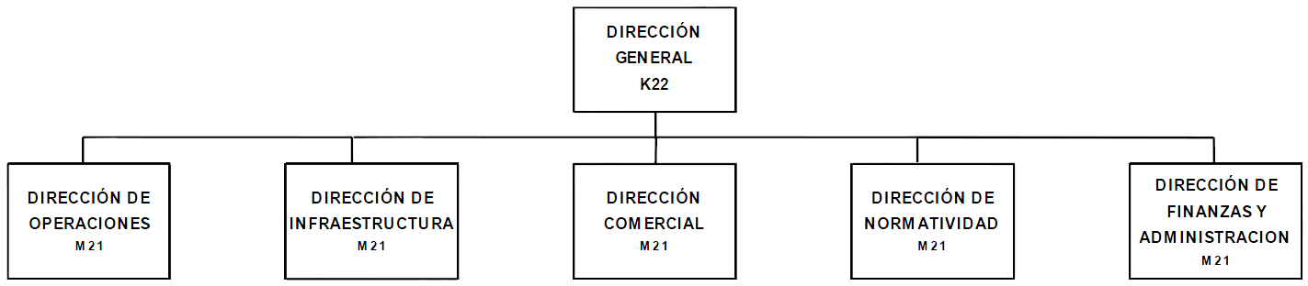

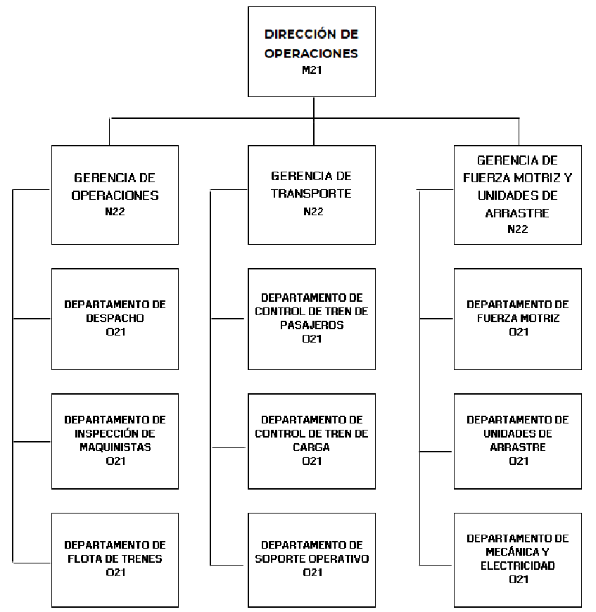

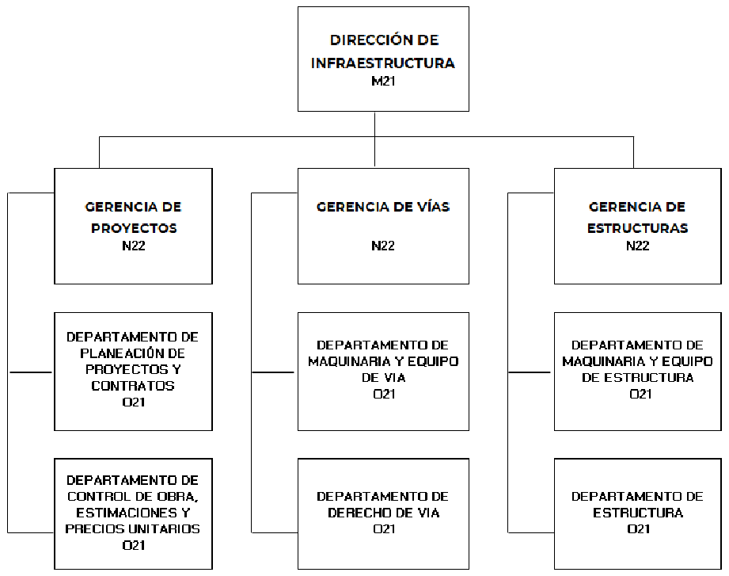

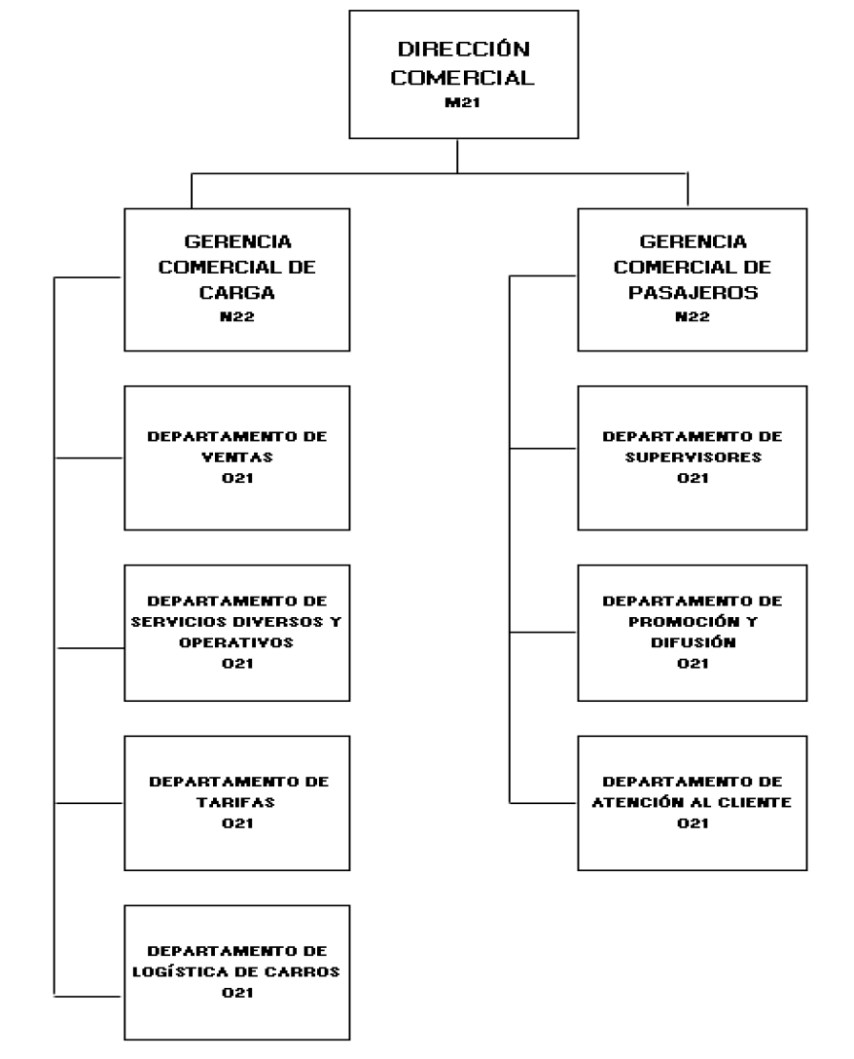

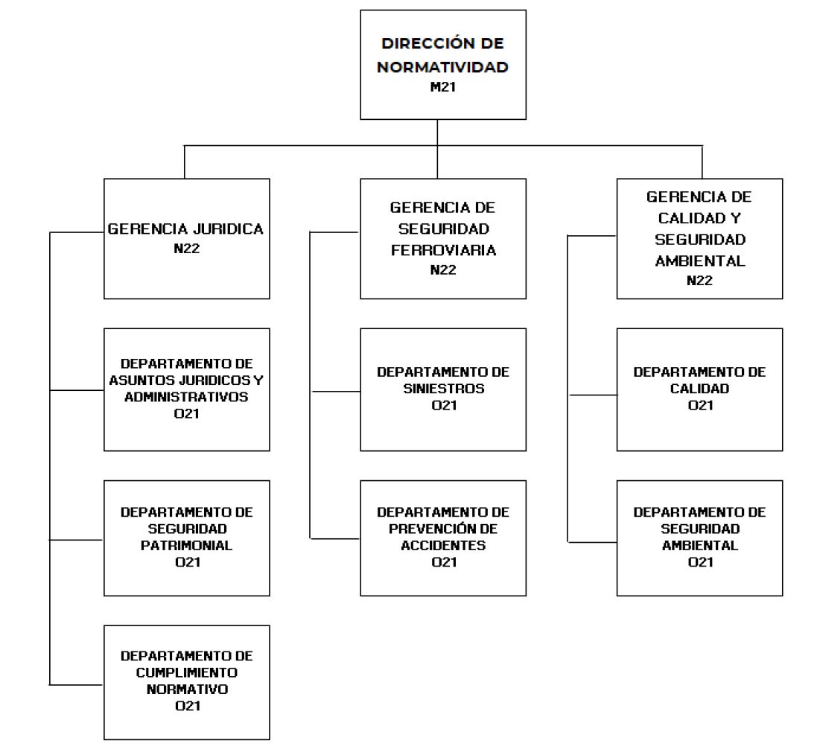

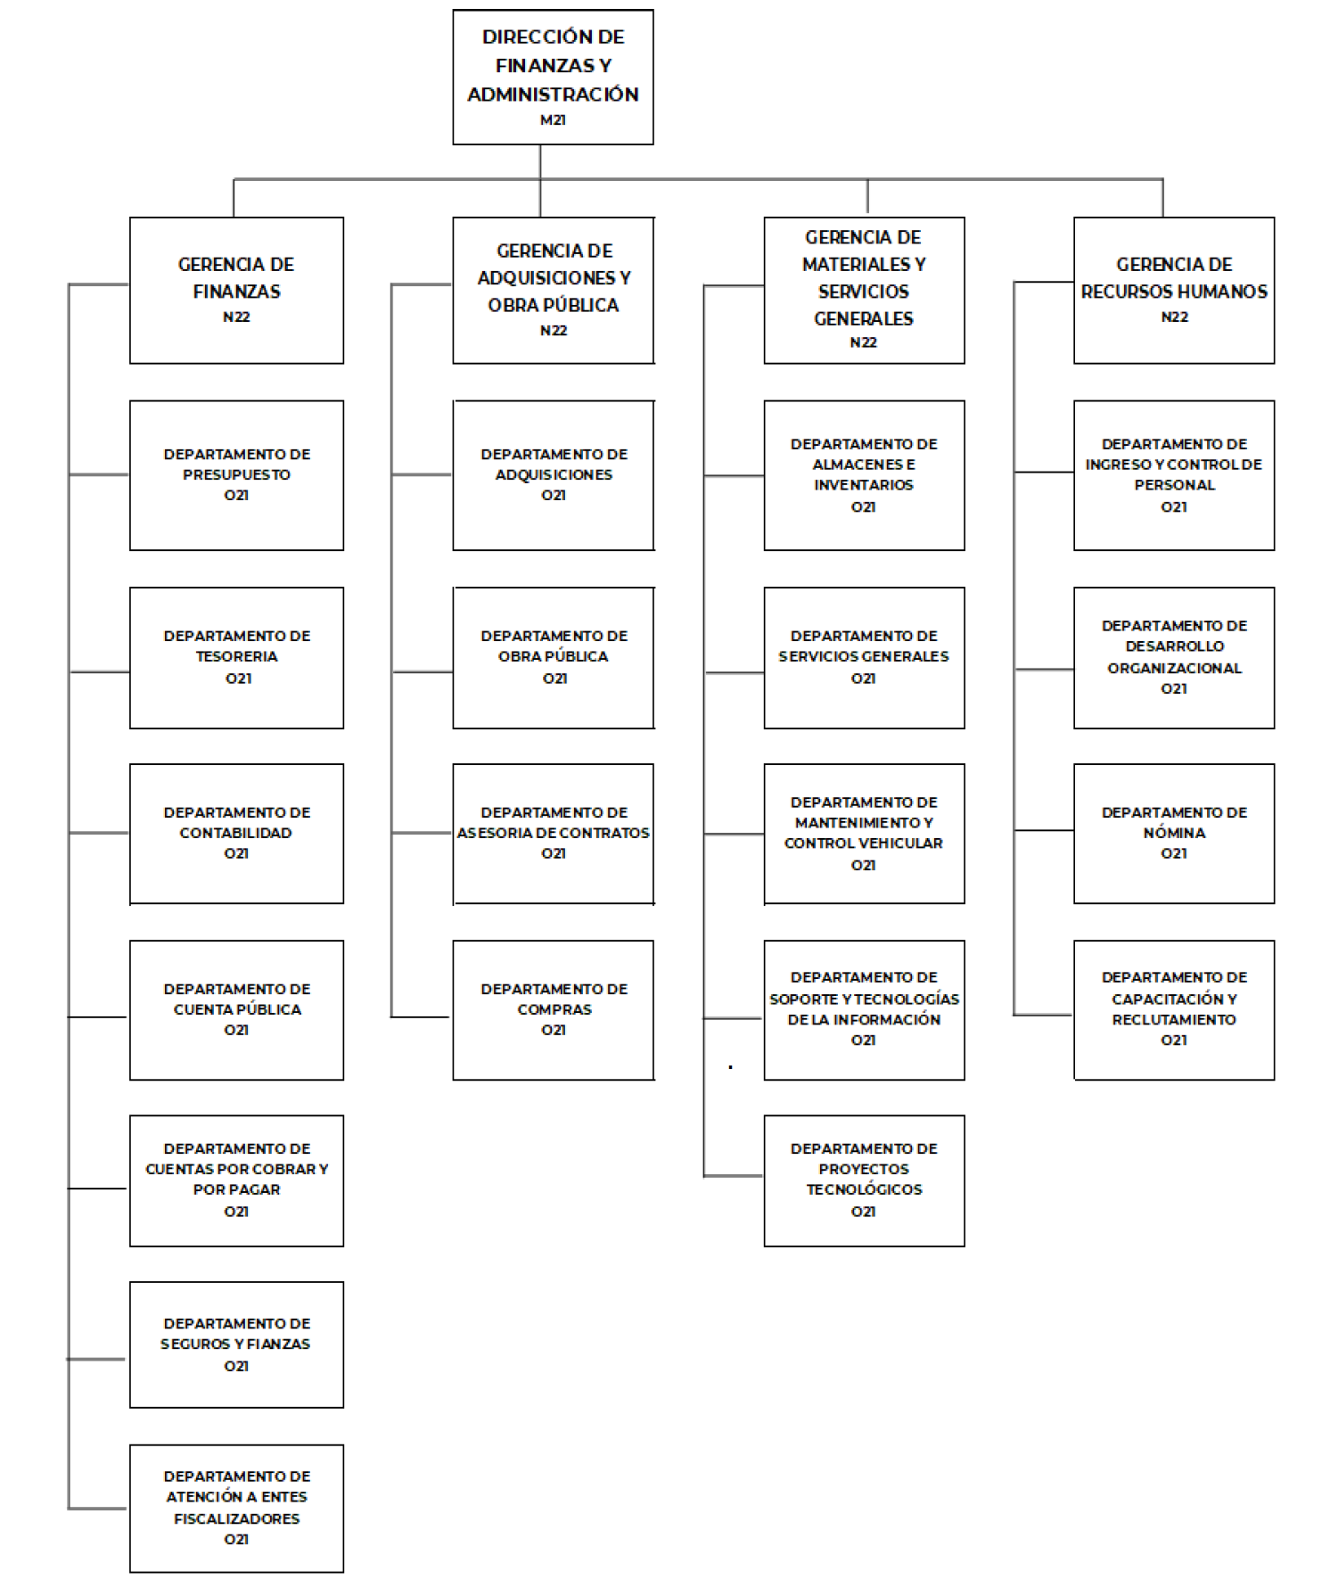

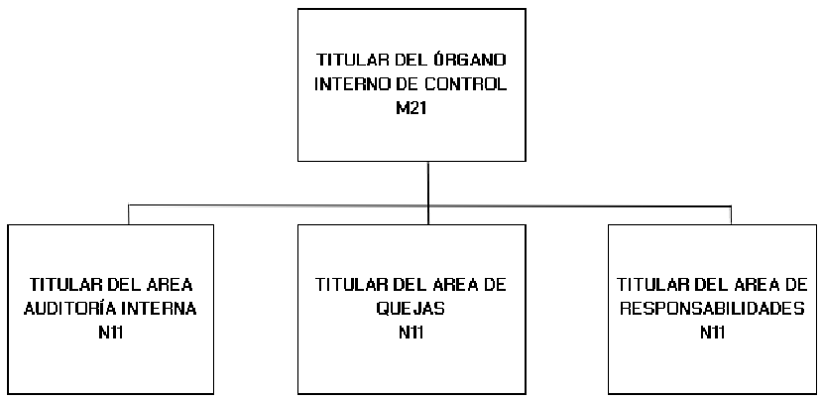
IX. ATRIBUCIONES
A fin de cumplir de manera articulada, congruente y eficaz con el objeto social de este FERROCARRIL INTEROCEÁNICO, se establecen las siguientes atribuciones:
I. Administrar y operar las vías generales de comunicación ferroviaria que le sean concesionados, inclusive aquellas que se encuentran dentro de patios y que resulten necesarios para la operación de dichas vías, así como de cualquiera de sus partes integrantes, incluyendo en forma enunciativa pero no limitativa, el derecho de vía, el derecho de paso, los centros de control de tráfico y las señales para la operación ferroviaria;
II. Prestar el servicio público de transporte ferroviario de carga y pasajeros, utilizando para ello las vías generales de comunicación ferroviaria y cualquier tipo de servicios auxiliares que resulten necesarios para ello;
III. Construir, operar y explotar terminales e instalaciones para la prestación de los servicios auxiliares en los términos de la Ley Reglamentaria del Servicio Ferroviario y su reglamento;
IV. Prestar servicios de interconexión, otorgar derechos de arrastre y derechos de paso, así como explotar los que le sean prestados u otorgados;
V. Operar los servicios de vigilancia, así como el control de accesos y tránsito de personas, vehículos y bienes en las terminales ferroviarias que explote, sin perjuicio de las facultades de las autoridades competentes;
VI. Realizar todo tipo de estudios para la explotación de negocios relacionados con la prestación del servicio público de transporte ferroviario, así como la planeación, programación y ejecución de las acciones necesarias y convenientes para la promoción, operación y desarrollo de los servicios ferroviarios, a fin de lograr la mayor eficiencia y competitividad;
VII. Adquirir en propiedad o en arrendamiento y disponer en cualquier forma de toda clase de bienes muebles, incluyendo en forma enunciativa más no limitativa, toda clase de equipo ferroviario, así como de los inmuebles que sean necesarios;
VIII. Instalar y mantener los sistemas de comunicación que se requieren incluyendo de manera enunciativa más no limitativa, radio, telégrafo, teléfono, fibra óptica y sistemas de microondas;
IX. Construir, promover, organizar y administrar todo tipo de sociedades, asociaciones civiles o mercantiles, corporaciones, unidades económicas, instituciones, fundaciones o agrupaciones, ya sea en México o en el extranjero, así como adquirir intereses o participaciones en otras sociedades o asociaciones civiles o mercantiles, formando parte en el acto de su constitución o adquiriendo acciones o participaciones en aquellas constituidas con anterioridad, sean mexicanas o extranjeras, siempre que se relacionen directamente con la prestación del servicio ferroviario mexicano, en los términos de las disposiciones legales y administrativas aplicables;
X. Comprar, vender, importar, exportar y de cualquier otra manera, comercializar e industrializar todo tipo de productos y equipos, necesarios o convenientes para la realización del objeto social;
XI. Obtener permisos para operar los recintos fiscalizados en los términos de la legislación aplicable como prestar servicios de manejo, almacenaje y custodia de mercancías de comercio exterior de conformidad con las autorizaciones correspondientes, así como la construcción, instalación, operación y explotación de terminales interiores de carga, proporcionando servicios de: carga, integración de trenes unitarios con equipo propio o arrendado; y vigilancia y custodia de mercancías; asimismo prestar los servicios complementarios de: operación multimodal, trámites fiscales y aduanales, reparación y mantenimiento de contenedores, servicios fitosanitarios; y los demás que se consideren convenientes;
XII. Otorgar, girar, emitir, aceptar, endosar, certificar, garantizar o por cualquier otro concepto suscribir, inclusive por aval, toda clase de títulos de crédito;
XIII. Obtener, utilizar o disponer, por conducto de grupos financieros nacionales o extranjeros, de toda clase de fondos y recursos económicos, así como obtener y otorgar préstamos de dinero con o sin garantía, celebrar todo tipo de contratos de crédito, emitir obligaciones y cualesquiera otros títulos de crédito y otorgar cualquier tipo de garantía, inclusive garantías reales y personales, tales como fianzas, avales, prendas e hipotecas a favor de terceros, cuando se trate de operaciones propias de la Entidad;
XIV. Celebrar toda clase de contratos de fideicomisos;
XV. Celebrar y/o llevar a cabo, en la República Mexicana o en el extranjero, por cuenta propia o ajena, toda clase de actos principales o accesorios, civiles y comerciales o de cualquier otra índole, inclusive de dominio, contratos o convenios civiles, mercantiles, principales o de garantía, o de cualquier otra clase que estén permitidos por la ley, pudiendo además bien sea como fiador, avalista o con cualquier otro carácter, inclusive el de deudor solidario o mancomunado garantizar obligaciones y adeudos con terceros;
XVI. Recibir y promover asesorías por conducto de toda clase de personas, físicas o morales, mexicanas o extranjeras;
XVII. Promover, organizar, participar y contratar, ya sea en la República Mexicana o en el extranjero, con personas físicas o morales, mexicanas o extranjeras, concursos, licitaciones, operaciones, eventos, reuniones, exposiciones, programas de capacitación, de desarrollo, de investigación de mercados e innovaciones y, en general participar en todos aquellos eventos y reuniones de negocios;
XVIII. Celebrar la contratación, por cuenta propia o de terceros, ya sea en la República Mexicana en el extranjero, con personas físicas o morales mexicanas o extranjeras, de medios de publicidad, así como la venta y/o compra de espacios publicitarios y en general de todo aquello relacionado con el ramo de la industria de los medios de comunicación e información;
XIX. Llevar, por cuenta propia o de terceros, ya sea en la República Mexicana en el extranjero, con personas físicas o morales mexicanas o extranjeras, programas de capacitación y desarrollo, así como trabajos de investigación;
XX. Solicitar y obtener, bajo cualquier título, las concesiones y permisos y ejercer los derechos derivados de ellos así como registrar y patentar o actuar como intermediario negociador; y adquirir, por cualquier título legal, ya sea en la República Mexicana o en el extranjero, con personas físicas o morales, mexicanas o extranjeras, toda clase de invenciones, modelos de utilidad, diseños industriales, marcas, así como de avisos, nombres comerciales, franquicias, autorizaciones, licencias, concesiones, opciones, preferencias, derechos sobre ellos y en general toda clase de uso y explotación de derechos de propiedad industrial, intelectual, literaria o artística, que resultan necesarios o se encuentren relacionados con el objeto y fines sociales; y
XXI. En general, llevar a cabo y ejecutar todos los actos, contratos y transacciones relacionadas elementales o accesorias que sean necesarias o convenientes.
X. FUNCIONES GENÉRICAS
Las Unidades Administrativas de este FERROCARRIL INTEROCEÁNICO, para el desempeño de los asuntos de su competencia, cumplirán con las siguientes funciones genéricas:
1. Elaborar y presentar los reportes e informes en el ámbito de su competencia y someterlos a la aprobación de su superior jerárquico inmediato;
2. Coadyuvar en la elaboración del anteproyecto de presupuesto de egresos de la Federación a cargo de esta Entidad;
3. Planear, ejecutar, controlar y evaluar el desarrollo de los programas y proyectos a su cargo, así como formular y establecer mecanismos de integración e interrelación que propicien el cumplimiento de los objetivos institucionales;
4. Proponer para aprobación de su superior jerárquico inmediato, los anteproyectos de programas anuales, generales y específicos, así como sus respectivas modificaciones, en caso necesario, y los avances cuando sean solicitados;
5. Someter a consideración de su superior jerárquico inmediato, las políticas, los lineamientos, normas, criterios y métodos de trabajo que se deberán aplicar en la Unidad Administrativa a su cargo, así como proceder a su implementación una vez que sean aprobadas;
6. Cumplir con las disposiciones legales en la materia de transparencia, archivo y protección de datos personales, según lo dispuesto en las leyes, así como proporcionar en el ámbito de su competencia las solicitudes de información;
7. Coadyuvar en la elaboración del Manual de Organización y del Manual de Procedimientos y de cualquier documento normativo, en el ámbito de su competencia;
8. Dar atención a los requerimientos y observaciones de las auditorías practicadas a la Entidad por los entes fiscalizadores, en los asuntos de su competencia;
9. Dar atención a los requerimientos en el ámbito de su competencia, solicitados por las Dependencias y Entidades en sus tres órdenes de gobierno (Municipal, Estatal y Federal);
10. Solicitar a las autoridades competentes y a los particulares en términos de las disposiciones jurídicas aplicables, la información y colaboración necesarias para el ejercicio de sus atribuciones;
11. Participar en los órganos colegiados, grupos interdisciplinarios y comisiones mixtas, en la forma y términos que señalen las disposiciones aplicables o en los que sean designados por la Dirección General; y
12. Las demás que le sean expresamente encomendadas por las leyes, reglamentos, lineamientos, disposiciones y la Dirección General en el ámbito de su competencia.
XI.- FUNCIONES ESPECÍFICAS
DIRECCIÓN GENERAL
1. Aprobar el proyecto y ejercicio de los presupuestos, egresos, estados financieros y cuenta pública de la Entidad, para la adecuada toma de decisiones, y presentarlos ante las instancias correspondientes;
2. Aprobar los contratos de adquisiciones y obra pública necesarios para el funcionamiento de la Entidad;
3. Autorizar el adecuado empleo y aprovechamiento de bienes muebles, inmuebles y tecnologías de la información de la Entidad;
4. Designar y remover al personal, celebrar contratos individuales de trabajo y contratos colectivos de trabajo, así como autorizar las condiciones generales de trabajo de la Entidad;
5. Intervenir y representar legalmente a la Entidad en cualquier instancia administrativa, legislativa, fiscal o jurisdiccional en sus tres órdenes de gobierno, así como en toda clase de actos, procedimientos o juicios, ejercitando y presentando acciones legales, civiles, penales, administrativas, fiscales o laborales o de cualquier otra índole;
6. Autorizar los programas, planes, proyectos y estrategias derivados del Plan Nacional de Desarrollo; así como ejecutar los acuerdos para el logro de los objetivos institucionales;
7. Convenir y aprobar los convenios e instrumentos legales con personas físicas, morales, nacionales y extranjeras que estén interesadas en los servicios ferroviarios;
8. Autorizar el Sistema de Transporte Ferroviario en sus dos modalidades (carga y pasajeros), y en general los servicios relacionados con el mismo;
9. Promover y proporcionar el servicio público de transporte ferroviario de carga y pasajeros, utilizando para ello las vías generales de comunicación ferroviaria y cualquier tipo de servicios auxiliares que resulten necesarios para ello; y
10. Aprobar los proyectos de infraestructura e inversión a cargo de la Entidad, alineados con las estrategias para la planeación, el financiamiento, la construcción y la operación.
DIRECCIÓN DE OPERACIONES
1. Acordar las políticas de operación del equipo tractivo y de arrastre, y aprobar la programación y el control del tránsito ferroviario conforme a la legislación vigente;
2. Establecer lineamientos y estrategias para el seguimiento, mantenimiento, conservación y modernización tecnológica del equipo tractivo y de arrastre, asegurando su operación eficiente conforme a la normatividad aplicable;
3. Verificar el cumplimiento de condiciones de seguridad y disposiciones administrativas en la operación ferroviaria, así como aprobar los protocolos ante incidencias, contingencias o siniestros;
4. Supervisar, mediante inspecciones periódicas, el estado de las líneas férreas y avalar el funcionamiento técnico del equipo tractivo y de arrastre conforme a la normatividad vigente;
5. Coordinar la atención inmediata de accidentes ferroviarios, garantizando la actuación conforme a los protocolos establecidos;
6. Establecer la ejecución de proyectos de señalización, telecomunicaciones, aparatos de vía y obras conexas que contribuyan a la operación ferroviaria segura y eficiente;
7. Aprobar los controles internos relacionados con inventarios, así como la administración del personal operativo, asegurando el cumplimiento de requisitos legales, contractuales y de habilitación; y
8. Definir indicadores y estadísticas que permitan evaluar el rendimiento y la productividad del sistema ferroviario, impulsando su crecimiento y mejora continua.
GERENCIA DE OPERACIONES
1. Determinar las políticas, estrategias e indicadores para llevar a cabo la adecuada operación ferroviaria en la Entidad;
2. Revisar que el personal trenista cuente con los cursos, adiestramientos y desarrollo continúo establecidos en la normatividad en la materia, así como su licencia ferroviaria para poder operar en las vías de la Entidad.
3. Desarrollar la programación de la operación ferroviaria de carga y pasajeros, optimizando los recursos, a fin de brindar un servicio de calidad;
4. Investigar e intervenir en los eventos presentados por la operación de los trenes de trabajo (descarrilamientos, volcaduras, accidentes, entre otros), y brindar la información oportuna a las unidades administrativas correspondientes;
5. Verificar el cumplimiento en la regulación ferroviaria contenida en la normatividad de la materia; a fin de salvaguardar el servicio e integridad de los recursos de la Entidad;
6. Constatar que el abastecimiento de combustible sea el adecuado, oportuno y correcto para la operación del tren de carga y pasajeros; y
7. Garantizar e informar los cambios en la programación y cancelación de los trenes de trabajo, a fin de llevar a cabo el control de las demoras.
DEPARTAMENTO DE DESPACHO
1. Ejecutar la programación de la operación ferroviaria de carga y pasajeros, asegurando de manera eficiente la adecuada asignación de recursos;
2. Atender las visitas e inspecciones para la regulación ferroviaria, asegurando que la operación cumpla con los estándares establecidos en la materia.
3. Reportar e informar los eventos ferroviarios que se susciten en la operación en tiempo real a las Unidades Administrativas correspondientes;
4. Mantener y controlar el tráfico de trenes y equipo de vía, a fin de efectuar los trabajos de operación, mantenimiento y rehabilitación en las vías férreas; y
5. Programar las salidas y llegadas de trenes, a fin de supervisar el tráfico del tren de carga y pasajeros de manera segura y eficiente.
DEPARTAMENTO DE INSPECCIÓN DE MAQUINISTAS
1. Examinar y controlar que la operación en patio y camino cumpla con las reglas, procedimientos y regulaciones en materia ferroviaria;
2. Proponer políticas y lineamientos, a fin de dar cumplimiento a la normatividad que regula la operación ferroviaria;
3. Informar las incidencias derivadas de la operación ferroviaria, a fin de cumplir con las normas, procedimientos y regulaciones en la materia;
4. Analizar y proponer el programa de adiestramientos y desarrollo continuo del personal trenista, a fin de obtener las licencias ferroviarias; y
5. Mantener en estado óptimo los equipos ferroviarios, locomotoras y sistemas asociados, con la finalidad de dar cumplimiento a la normatividad de la materia.
DEPARTAMENTO DE FLOTA DE TRENES
1. Diseñar las estrategias, programas y lineamientos para prestar el servicio de transporte en trenes de carga y pasajeros;
2. Controlar y registrar todo el equipo rodante que se encuentra en las vías concesionadas en la Entidad, así como el intercambio con otros ferrocarriles;
3. Diseñar y actualizar el programa de mantenimiento preventivo y correctivo de la flota de trenes;
4. Elaborar y gestionar la implementación de planes de respuesta ante emergencias y accidentes ferroviarios, asegurando la actuación oportuna y eficaz conforme a los protocolos establecidos;
5. Identificar y elaborar proyectos de mejora en la flota de trenes, para aumentar la eficiencia y reducir costos cumpliendo con las normativas y regulaciones ferroviarias; y
6. Ejecutar y operar los sistemas de monitoreo y seguimiento de la flota de trenes; así como el alta de las unidades.
GERENCIA DE TRANSPORTE
1. Coordinar la gestión de los vehículos ferroviarios, así como la adquisición, el mantenimiento, el retiro y la ejecución de inspecciones técnicas, para garantizar el servicio del tren de carga y pasajeros;
2. Verificar y evaluar los indicadores operativos de los servicios de carga y pasajeros, identificando tendencias y riesgos para mejorar la toma de decisiones;
3. Actualizar los procesos de la operación ferroviaria para optimizar los recursos, y garantizar el cumplimiento normativo;
4. Realizar las inspecciones técnicas, pruebas de sistemas o proyectos de expansión; a fin de evitar accidentes, retrasos o fallas en la prestación de los servicios ferroviarios; y
5. Proponer las políticas, lineamientos y directrices para la programación, inspección y control de las operaciones ferroviarias, tanto de carga como de pasajeros, incluyendo el manejo en patios de intercambio y terminales multimodales, para proporcionar el servicio ferroviario.
DEPARTAMENTO DE CONTROL DE TREN DE PASAJEROS
1. Programar las operaciones (salidas y llegadas) para garantizar la prestación del servicio ferroviario en el tren de pasajeros;
2. Controlar la disponibilidad, asignación y condiciones generales de la flota de trenes de pasajeros, incluyendo su mantenimiento;
3. Desarrollar, revisar e implementar mecanismos de comunicación, atención y respuesta que permitan la actualización o modificación de los polígonos servicio de pasajeros, la atención inmediata de incidentes y accidentes, así como la ejecución de planes alternos de transporte, que faciliten la evacuación y traslado de usuarios en casos de contingencias;
4. Elaborar y proponer indicadores en materia operativa y servicios ferroviarios; y
5. Aplicar metodologías para detectar y evaluar riesgos operacionales, generando estadísticas que contribuyan al desarrollo de estrategias y protocolos de mejora continua.
DEPARTAMENTO DE CONTROL DE TREN DE CARGA
1. Programar las operaciones (salidas y llegadas) para garantizar la prestación del servicio ferroviario en el tren de carga;
2. Controlar la disponibilidad, asignación y condiciones generales de la flota de trenes de carga, incluyendo su mantenimiento;
3. Desarrollar, revisar e implementar mecanismos de comunicación, atención y respuesta que permitan la actualización o modificación de los polígonos de servicio de carga, la atención inmediata de incidentes y accidentes, así como la ejecución de planes alternos de transporte que faciliten la evacuación;
4. Diseñar e implementar indicadores y procedimientos para evaluar la fiabilidad, mantenibilidad, confiabilidad, seguridad y desempeño operativo del servicio ferroviario de carga; y
5. Desarrollar las políticas de operación, manejo, almacenamiento y transporte de mercancías en general, incluyendo sustancias químicas, materiales y residuos peligrosos, en cumplimiento de la normativa aplicable.
DEPARTAMENTO DE SOPORTE OPERATIVO
1. Llevar a cabo el mantenimiento preventivo y correctivo de los sistemas operativos de telecomunicaciones destinados al transporte ferroviario, manteniendo su óptimo funcionamiento;
2. Elaborar y gestionar la ejecución del programa de soporte operativo en telecomunicaciones, asegurando la eficiencia en la operación de los trenes y las rutas ferroviarias;
3. Verificar que se brinden los servicios de internet y posicionamiento satelital para equipos de comunicación con el tren de carga y pasajeros (AALV-aparatos en la vía); así como la instalación de los equipos de comunicación; y
4. Actualizar y llevar a cabo el inventario de equipos de radiocomunicación, electrónicos y herramientas, verificando que cuenten con los resguardos correspondientes.
GERENCIA DE FUERZA MOTRIZ Y UNIDADES DE ARRASTRE.
1. Coordinar que las operaciones cumplan con las regulaciones ferroviarias y los estándares de seguridad y calidad;
2. Acordar las estrategias para la debida gestión de la fuerza motriz, unidades de arrastre, nuevas tecnologías y prácticas innovadoras, con la finalidad de implementar iniciativas de mejora continua;
3. Controlar y distribuir la asignación de locomotoras y unidades de arrastre para cumplir con los servicios programados;
4. Verificar que los programas y planes de mantenimiento, reparaciones y conservación del equipo ferroviario cumplan con la normatividad establecida en la materia;
5. Analizar y actualizar la estadística operativa referente a la flota de unidades de arrastre; y
6. Supervisar el registro del inventario de la flota (locomotoras, unidades de arrastre y pasajeros), así como sus altas, bajas y modificaciones en Railinc dentro de las plataformas de UMLER y dispositivos End of Train (EOT).
DEPARTAMENTO DE FUERZA MOTRIZ
1. Elaborar los programas de mantenimiento motriz y reparaciones, asegurando que se cuente con todos los recursos necesarios para garantizar su funcionamiento seguro y eficiente;
2. Realizar y determinar las necesidades operativas para el funcionamiento de las locomotoras para el logro de los objetivos institucionales; y
3. Proporcionar el mantenimiento a las locomotoras de acuerdo con los estándares establecidos por los fabricantes, tomando en cuenta los manuales de servicio y de operación, así como lo establecido en las normas oficiales vigentes y por la Agencia Reguladora del Transporte Ferroviario.
DEPARTAMENTO DE UNIDADES DE ARRASTRE
1. Controlar que las operaciones relacionadas con las unidades de arrastre cumplan con los estándares de seguridad y regulaciones ferroviarias aplicables;
2. Implantar estrategias y programas para la gestión eficiente de las unidades de arrastre, asegurando su disponibilidad y condiciones óptimas para la operación;
3. Identificar oportunidades para mejorar la eficiencia operativa y la confiabilidad de las unidades de arrastre, implementando iniciativas de mejora continua;
4. Desarrollar el programa de mantenimiento y reparación, garantizando que los equipos de unidades de arrastre cumplan con la normatividad y estándares establecidos en la materia; y
5. Elaborar el inventario de las unidades de arrastre, incluyendo altas, bajas y modificaciones, en Universal Machine Language Equipment Register (UMLER) de Railinc y dispositivos End of Train (EOT).
DEPARTAMENTO DE MECÁNICA Y ELECTRICIDAD
1. Determinar y evaluar el funcionamiento de los equipos ferroviarios, asegurando que cumplan con la normatividad establecida en la materia;
2. Revisar que la reparación del equipo ferroviario que presente daños por accidentes o siniestros se realice de acuerdo con las normas oficiales vigentes;
3. Gestionar el suministro de los materiales necesarios para el mantenimiento y reparación de equipos mecánicos y eléctricos;
4. Atender las fallas en los equipos mecánicos y eléctricos del sistema ferroviario para garantizar su buen funcionamiento; y
5. Elaborar programas de inspección, mantenimiento y conservación del equipo ferroviario, mecánico y de electricidad.
DIRECCIÓN DE INFRAESTRUCTURA
1. Proponer los anteproyectos en materia de infraestructura, con la finalidad de mejorar las condiciones en las vías ferroviarias;
2. Acordar las propuestas de regulación en materia de infraestructura ferroviaria de conformidad con la normatividad relacionada con la misma;
3. Establecer la ejecución de los proyectos aprobados para la implementación y operación en materia de infraestructura;
4. Determinar el desarrollo de los proyectos relacionados con obras nuevas, ampliaciones y servicios relacionados con las mismas;
5. Acordar las estimaciones de trabajos ejecutados como parte de los contratos de obra de conformidad con la normatividad aplicable;
6. Programar la oportuna entrega de las obras ferroviarias, instrumentando las actas de entrega y recepción de estas; y
7. Coordinar las inspecciones de la infraestructura ferroviaria a cargo de la Entidad, a fin de acordar los programas de mantenimiento, rehabilitación, prevención, reconstrucción y construcción en la misma.
GERENCIA DE PROYECTOS
1. Supervisar el desarrollo de los proyectos que se realicen internamente, relacionado con obras nuevas, ampliaciones y servicios relacionados con las mismas, a fin de contar con la información necesaria para su presupuestación, contratación y ejecución;
2. Coordinar estudios de factibilidad técnica y económica de los programas y proyectos de inversión, así como tramitar el registro, modificación o cancelación de dichos programas y proyectos, a efecto de cumplir con las disposiciones presupuestarias aplicables;
3. Organizar los programas de trabajos de adiciones, mejoras y ampliación de la infraestructura asignada a la Entidad;
4. Garantizar un servicio de calidad y seguridad, verificando que las obras se lleven a cabo dentro del derecho de vía federal asignado y que se dé una correcta administración y actualización de contratos vigentes;
5. Coordinar con la participación de las Unidades Administrativas involucradas el levantamiento de necesidades de conservación y mantenimiento de la infraestructura e instalaciones; y
6. Evaluar las acciones procedentes relativas a la ampliación de montos, plazos, ajustes de costos, realización de trabajos extraordinarios y cambios de proyecto en las obras contratadas, asegurando que se cumpla con los objetivos institucionales.
DEPARTAMENTO DE PLANEACIÓN DE PROYECTOS Y CONTRATOS
1. Desarrollar los estudios técnicos de proyectos de inversión y de análisis costo-beneficio, a fin de contar con información que permita integrar adecuadamente las convocatorias de las obras a contratarse;
2. Ejecutar proyectos de modernización de infraestructura ferroviaria, adoptando tecnologías y prácticas avanzadas que mejoren la eficiencia y la calidad del servicio;
3. Evaluar las solicitudes de ajuste de costos, asegurando que estos se apeguen a las condiciones pactadas; y
4. Analizar y verificar que los proyectos cumplan con los estándares de calidad, con las normativas y regulaciones aplicables en el sector ferroviario.
DEPARTAMENTO DE CONTROL DE OBRA, ESTIMACIONES Y PRECIOS UNITARIOS
1. Diseñar y elaborar los proyectos de ajustes de costos de los contratos en desarrollo y por implementar; así como establecer los procedimientos para el control de obras, servicios relacionados y ejecución de los proyectos;
2. Constatar que la ejecución de las obras públicas para la construcción, ampliación y modernización de la infraestructura se realicen en tiempo, costo y calidad;
3. Realizar el seguimiento al avance de los trabajos de construcción, mediante las bitácoras de las obras que correspondan a efecto de cumplir con la normatividad;
4. Elaborar un control estadístico de los costos de materiales, maquinaria, avances tecnológicos del sector y mano de obra externa en el mercado actual;
5. Verificar que los trabajos y condiciones inherentes a la ejecución de obras públicas de construcción, ampliación y modernización se realicen en apego a lo establecido en el contrato; y
6. Estimar los costos en general de los proyectos que se ejecuten con el presupuesto asignado.
GERENCIA DE VÍAS
1. Supervisar la seguridad de las operaciones ferroviarias mediante la implementación de medidas y protocolos; con la finalidad de prevenir accidentes y garantizar la integridad de la infraestructura;
2. Coordinar y atender los incidentes que pudieran interrumpir las operaciones ferroviarias, así como optimizar la capacidad de las vías para facilitar un flujo eficiente, minimizando congestiones y tiempos de espera;
3. Elaborar y desarrollar el programa de inspecciones a la infraestructura de las vías a cargo de la Entidad;
4. Controlar y coordinar el seguimiento de los inventarios de materiales, las órdenes de precaución, así como las cuadrillas de personal que se requieren para ejecutar los trabajos en campo;
5. Verificar que se atiendan y corrijan las averías en los equipos e instalaciones que integran los sistemas hidráulicos, mecánicos y de vías para rodadura neumática y férrea;
6. Proponer estudios y proyectos que permitan mantener en condiciones de seguridad y eficiencia las instalaciones y equipos hidráulicos, mecánicos y de vías que estén por llegar al final de su periodo de vida útil a través de la modernización, rehabilitación y/o renovación; y
7. Determinar los programas que aborden tanto el mantenimiento correctivo y preventivo para prevenir fallas en las vías.
DEPARTAMENTO DE MAQUINARIA Y EQUIPO DE VÍA
1. Verificar e implementar las acciones preventivas y correctivas oportunamente en las vías férreas;
2. Llevar a cabo el seguimiento de las acciones de acuerdo con las metas previstas en los programas de conservación y mantenimiento;
3. Determinar las cuadrillas para llevar a cabo la inspección y mantenimiento de las vías férreas;
4. Controlar, verificar y realizar la custodia y resguardo de los materiales, maquinaria y equipo de vía;
5. Recopilar la información sobre los accidentes y siniestros presentados, a fin de prevenir y corregir las causas que los originaron; y
6. Registrar los defectos de vía provocados por mala operación de los trenes, cuantificando el daño causado.
DEPARTAMENTO DE DERECHO DE VÍA
1. Proponer las normas para la conservación y rehabilitación de vía en los tramos asignados a la Entidad;
2. Tramitar los permisos y avalúos, así como aplicar el programa de mejora continua para el proceso de liberación del derecho de vía;
3. Analizar las solicitudes de terceros para ejecutar trabajos dentro del derecho de vía asignado;
4. Llevar a cabo la coordinación con los organismos municipales y estatales sobre los asentamientos ubicados dentro del derecho de vía;
5. Gestionar cada una de las etapas que integran los procesos de liberación del derecho de vía mediante la aplicación de un sistema de gestión e información; y
6. Analizar e identificar los derechos de vía asignados a la Entidad, a fin de establecer los momentos en que puedan formar parte de la estructura ferroviaria.
GERENCIA DE ESTRUCTURAS
1. Supervisar las estructuras en las vías férreas y los proyectos relacionados con las mismas de la Entidad;
2. Mantener y fortalecer la infraestructura ferroviaria en las estructuras asignadas a la Entidad;
3. Coordinar la oportuna recolección de materiales o bienes de desecho, provenientes de la infraestructura ferroviaria;
4. Determinar las acciones de inspección conforme al calendario programado para la infraestructura ferroviaria de la Entidad; y
5. Diagnosticar el mantenimiento preventivo y correctivo para garantizar la integridad de las estructuras ferroviarias.
DEPARTAMENTO DE MAQUINARIA Y EQUIPO DE ESTRUCTURA
1. Aplicar las normas oficiales mexicanas para la operación y mantenimiento de la maquinaria y equipo de estructura;
2. Llevar a cabo el mantenimiento de los vehículos y maquinaria utilizados para las operaciones del mantenimiento y vigilancia de la estructura de la Entidad;
3. Realizar la inspección y mantenimiento de los equipos de estructura; y
4. Verificar que la maquinaria y equipo utilizados por las cuadrillas cumplan con las especificaciones establecidas en la materia.
DEPARTAMENTO DE ESTRUCTURA
1. Desarrollar estudios y proyectos que permitan mantener en condiciones óptimas las estructuras durante su periodo de vida útil, a través de modernización, rehabilitación y/o renovación;
2. Detectar y registrar los accidentes ferroviarios, deslaves, derrumbes y otros incidentes que pudieran interrumpir el tráfico de trenes;
3. Contribuir en el desarrollo de estudios técnicos y económicos para el mejoramiento de las estructuras destinadas a la operación ferroviaria; y
4. Examinar que las estructuras cuenten con el mantenimiento adecuado y que se encuentren en condiciones de operación.
DIRECCIÓN COMERCIAL
1. Definir estrategias comerciales orientadas a incrementar los ingresos por servicios de transporte ferroviario de carga y pasajeros;
2. Evaluar el entorno macro y microeconómico para determinar acciones que fortalezcan la posición competitiva de la Entidad;
3. Aprobar planes y programas comerciales con base en el comportamiento del mercado de servicios de carga y pasajeros;
4. Acordar las alianzas estratégicas con posibles clientes, proveedores y socios comerciales para ampliar la cobertura y calidad del servicio ferroviario;
5. Proponer convenios comerciales que regulen las condiciones de los servicios ferroviarios, en coordinación con las Unidades Administrativas competentes;
6. Coordinar el proceso técnico para la propuesta de tarifas máximas aplicables al servicio público ferroviario, conforme a los criterios institucionales; y
7. Coordinar la planeación de estrategias de promoción y posicionamiento comercial, en articulación con las Unidades Administrativas competentes.
GERENCIA COMERCIAL DE CARGA
1. Mantener las estrategias comerciales y de ventas para optimizar la comercialización de los servicios de carga;
2. Coordinar la disponibilidad y la distribución de los carros para su asignación y, en su caso, adquisición de acuerdo con el tipo de carga;
3. Verificar la correcta aplicación de los cobros de otros servicios, conforme a los montos establecidos y registrados en el Catálogo de Servicios Diversos y en el Servicio de Carga Regular;
4. Evaluar la aplicación de convenios relativos a servicios de carga, diversos y operativos para la cartera de clientes, a fin de garantizar el cumplimiento de los compromisos pactados; y
5. Supervisar la elaboración de la propuesta de actualización de Tarifas Máximas de Flete y Servicios Diversos.
DEPARTAMENTO DE VENTAS
1. Gestionar relaciones sólidas con clientes actuales y prospectos, asegurando un servicio personalizado y fomentando el crecimiento de la red comercial;
2. Determinar y revisar de manera continua los indicadores de rendimiento, con el fin de proponer ajustes en las estrategias de ventas que mantengan la competitividad;
3. Gestionar de forma integral las solicitudes de servicio de los clientes, asegurando su correcta canalización, atención oportuna y cumplimiento, en coordinación con las Unidades Administrativas competentes; y
4. Ejecutar los convenios que se establezcan con clientes, proveedores y socios comerciales, mediante su seguimiento operativo y coordinación; a fin de garantizar su cumplimiento.
DEPARTAMENTO DE SERVICIOS DIVERSOS Y OPERATIVOS
1. Registrar las incidencias derivadas por demoras, almacenaje, derechos de piso, cambio de destino, entre otros, con la finalidad de emitir la facturación y el control eficiente de los costos adicionales;
2. Realizar el análisis correspondiente al tránsito de trenes de concesionarios en vías de la Entidad;
3. Diseñar medidas de control para los servicios diversos y operativos; y
4. Atender las solicitudes de los clientes relacionados con el Catálogo de los Servicios Diversos autorizados.
DEPARTAMENTO DE TARIFAS
1. Realizar los cálculos necesarios para la prestación del servicio de transporte de carga, para asegurar una facturación precisa;
2. Desarrollar e integrar la propuesta de actualización de Tarifas Máximas de Flete y Servicios Diversos, con base en análisis técnico-financieros sustentados en costos reales, parámetros macroeconómicos y estudios de mercado, garantizando la viabilidad económica y la sustentabilidad operativa de la Entidad;
3. Formular opiniones técnicas y análisis de costo-beneficio de convenios con clientes, proveedores y socios comerciales, con el objetivo de que los términos sean favorables para la Entidad y estén alineados con la normatividad aplicable; y
4. Proponer tarifas de los servicios de transporte de carga solicitados, analizando los costos y gastos operativos, el entorno del mercado y las necesidades del cliente.
DEPARTAMENTO DE LOGÍSTICA DE CARROS
1. Identificar oportunidades de mejora continua en los procesos logísticos de carros, optimizando la eficiencia operativa;
2. Elaborar reportes estadísticos sobre la operatividad de los servicios de carga y pasajeros, con el fin de monitorear indicadores de eficiencia y eficacia que contribuyan al cumplimiento de los objetivos comerciales;
3. Gestionar el movimiento de carros para asegurar la disponibilidad y optimización de la flota; y
4. Participar en el control de inventario, garantizando la capacidad de respuesta operativa, en función del volumen actual y proyectado de carga y pasajeros.
GERENCIA COMERCIAL DE PASAJEROS
1. Verificar la información de logística y estadística para analizar el horario, itinerario y el comportamiento del servicio del tren de pasajeros, a fin de implementar acciones que mejoren las condiciones del servicio y coordinación con la Agencia Reguladora de Transporte Ferroviario;
2. Determinar las medidas correspondientes al equipaje y condiciones de acceso para personas con discapacidad, personas de edad avanzada, mujeres embarazadas, personas con enfermedades o en estado de vulnerabilidad, así como casos de estado de ebriedad, portación de armas y sustancias peligrosas;
3. Determinar estrategias de información y promoción al público para la captación de ingresos relativos a los servicios comerciales de transporte de pasajeros;
4. Controlar el acceso y asignación de boletaje, dentro de las instalaciones ferroviarias y el abordaje, asegurando la correcta prestación del servicio de pasajeros, atendiendo las condiciones, normas del servicio y las necesidades de los clientes; y
5. Aplicar las medidas correspondientes por causa de fuerza mayor o caso fortuito, en cancelaciones, interrupciones o retrasos de las salidas de los trenes, brindando el servicio de atención a las solicitudes de clientes.
DEPARTAMENTO DE SUPERVISORES
1. Identificar oportunidades para reducir costos operativos a bordo del tren sin comprometer la seguridad o la calidad del servicio;
2. Verificar el cumplimiento de todas las normas de seguridad y regulaciones aplicables en todas las operaciones ferroviarias; así como la asignación eficiente de los recursos, incluyendo personal, equipos y materiales;
3. Programar los procesos de ruta del personal para cubrir las demandas operativas, que mejore la puntualidad y confiabilidad del servicio;
4. Gestionar proactivamente la resolución de quejas, identificando oportunidades de mejora y asegurando un servicio de calidad al pasajero;
5. Implantar protocolos de seguridad y atención al cliente, a fin de brindar un servicio de calidad, ante siniestros, accidentes o fuerza mayor; y
6. Evaluar que los servicios brindados al cliente cuenten con las especificaciones de calidad establecidas en la materia.
DEPARTAMENTO DE PROMOCIÓN Y DIFUSIÓN
1. Analizar el mercado, la demanda, la competencia y las cifras relevantes para identificar tendencias y oportunidades que impacten en el desarrollo comercial;
2. Diseñar y analizar campañas comerciales, seleccionando los medios de comunicación más adecuados, que permitan transmitir de manera eficaz el mensaje al público objetivo, con el fin de atraer el interés en el servicio de tren de pasajeros; y
3. Proponer y desarrollar estrategias comerciales orientadas a ofrecer servicios para estimular la acción de compra y posicionar eficazmente la marca en entornos urbanos, suburbanos y rurales, asegurando que el mensaje sea transmitido a la sociedad y a los usuarios del servicio de tren de pasajeros.
DEPARTAMENTO DE ATENCIÓN AL CLIENTE
1. Recabar e integrar la información estadística relativa a la demanda por los usuarios de los servicios que operan a bordo del tren, en las terminales y estaciones;
2. Atender los requerimientos de los clientes y usuarios oportunamente, con el fin de evitar posibles quejas al servicio; y
3. Verificar que el sistema de reserva y boletaje garantice un proceso eficiente en la prestación del servicio de pasajeros.
DIRECCIÓN DE NORMATIVIDAD
1. Asesorar, coordinar y gestionar la atención de los recursos, demandas, denuncias y querellas que en su caso deban presentarse ante las autoridades competentes, así como asesorar a la Entidad durante todos los procesos legales que se presenten;
2. Acordar e intervenir en cualquier situación generada con motivo de la celebración de contratos, convenios y acuerdos en los que sea parte la Entidad;
3. Proponer los proyectos de lineamientos, programas, reglas, acuerdos, circulares y demás disposiciones normativas;
4. Determinar que el sistema ferroviario cumpla con las leyes, regulaciones y normativas específicas relacionadas con la seguridad patrimonial del sector ferroviario; y
5. Aprobar los procesos ferroviarios en cumplimiento con la calidad establecida en las normas oficiales mexicanas y demás normatividad aplicable en la materia.
GERENCIA JURÍDICA
1. Coordinar y organizar la representación legal de la Entidad vigilando el cumplimiento normativo en procedimientos, litigios y disputas relacionadas con asuntos ferroviarios, incluyendo las de transporte, seguridad ferroviaria y protección del medio ambiente;
2. Proporcionar asesoramiento jurídico a la Entidad en relación con la interpretación y aplicación de las leyes, reglamentos y normativas específicas del servicio ferroviario, así como en la elaboración, revisión y negociación de contratos, convenios, licitaciones y otros instrumentos jurídicos;
3. Garantizar los derechos de propiedad intelectual de la Entidad, incluyendo el registro de marcas, patentes y derechos de autor, así como la prevención de infracciones y la defensa de los derechos de propiedad intelectual;
4. Coordinar la gestión de los litigios en los que esté involucrada la Entidad, ya sea como demandante o demandada, asegurando una defensa efectiva y la protección de los intereses institucionales;
5. Desarrollar estrategias que permitan identificar, evaluar y mitigar riesgos, prevenir contingencias legales y minimizar los impactos jurídicos de la Entidad; y
6. Coordinar y mantener una comunicación efectiva con autoridades competentes, a fin de cumplir con la normatividad y autorizaciones correspondientes, así como participar en la formulación de políticas públicas relacionadas con el sector ferroviario.
DEPARTAMENTO DE ASUNTOS JURÍDICOS Y ADMINISTRATIVOS
1. Participar en la representación de la Entidad, a fin de atender y dar respuesta a los procedimientos, juicios laborales, mercantiles, civiles, agrarios y de amparo;
2. Revisar y verificar que la Entidad cumpla con todas las leyes, regulaciones y normativas laborales aplicables;
3. Efectuar las coordinaciones y trámites correspondientes para recuperar adeudos e inmuebles a favor de la Entidad;
4. Revisar la presentación de los proyectos de incidentes de nulidad, mediante los escritos y pruebas que sustenten la defensa de los intereses de la Entidad;
5. Participar de manera activa en investigaciones penales, solicitando la información que se requiera a las Unidades Administrativas, a fin de estar en aptitud de atender y desahogar en tiempo y forma los requerimientos que se reciban para llevar a cabo investigaciones, en favor de los intereses de la Entidad;
6. Formular las copias cotejadas de los documentos y/o expedientes que obran en los archivos de la Entidad; y
7. Intervenir en los procedimientos penales, estableciendo acciones jurídicas que aseguren la protección de los intereses de la Entidad.
DEPARTAMENTO DE SEGURIDAD PATRIMONIAL
1. Elaborar y proponer políticas y procedimientos internos, que promuevan la seguridad patrimonial en el sistema ferroviario;
2. Mantener una estrecha comunicación y colaboración con las autoridades competentes en materia de seguridad relacionadas con el sector ferroviario;
3. Participar en las diligencias con las autoridades para el reconocimiento de sitios y bienes de la Entidad;
4. Identificar, evaluar y gestionar el desarrollo e implementación de medidas para prevenir los riesgos relacionados con la seguridad patrimonial del sistema ferroviario;
5. Gestionar con las Unidades Administrativas los protocolos de actuación ante hechos que comprometan la seguridad patrimonial de la Entidad; y
6. Gestionar la certificación de los documentos que sean generados por la Entidad, en el desarrollo de sus actividades administrativas.
DEPARTAMENTO DE CUMPLIMIENTO NORMATIVO
1. Contribuir en la elaboración de proyectos, programas institucionales, lineamientos, reglas, acuerdos, circulares y demás disposiciones de carácter general y normativo;
2. Analizar y evaluar la aplicación del marco jurídico de la Entidad;
3. Realizar los trámites de registro y actualización del marco normativo ante las instancias competentes;
4. Contribuir en los actos necesarios ante la Comisión Nacional de Mejora Regulatoria, para obtener las autorizaciones o exenciones necesarias para la publicación de los instrumentos normativos en el Diario Oficial de la Federación;
5. Atender y tramitar las solicitudes de información y documentación dirigidas a las Unidades Administrativas de la Entidad;
6. Fomentar una cultura en materia de seguridad y protección de la información, con la finalidad de garantizar y mantener la integridad y disponibilidad de esta;
7. Revisar los instrumentos legales que deba suscribir la Entidad, con excepción de los relativos a las contrataciones públicas; y
8. Compilar, difundir y concentrar las disposiciones que integran el marco normativo aplicable.
GERENCIA DE SEGURIDAD FERROVIARIA
1. Desarrollar y atender las políticas de seguridad ferroviaria de conformidad con la normatividad aplicable en la materia, emitida por la Secretaría de Trabajo y Previsión Social y la Agencia Reguladora de Transporte Ferroviario;
2. Efectuar los dictámenes o actas de hechos, derivados de posibles accidentes o siniestros ocurridos en la Entidad;
3. Evaluar los riesgos asociados con las operaciones ferroviarias;
4. Determinar, divulgar y supervisar las medidas en materia de protección civil, las condiciones de seguridad ferroviaria y de la prevención de los riesgos de trabajo en la Entidad;
5. Garantizar y supervisar que la infraestructura cumpla con los estándares de seguridad y protección civil; y
6. Supervisar el cumplimiento de las normas oficiales mexicanas en materia de seguridad, higiene, prevención de riesgos y todas aquellas que emanen de la actividad ferroviaria.
DEPARTAMENTO DE SINIESTROS
1. Constatar que las actividades relacionadas con los siniestros cumplan con las leyes y regulaciones aplicables;
2. Realizar las investigaciones y desarrollar los dictámenes detallados para determinar la causa y responsabilidad de los siniestros;
3. Evaluar los daños y pérdidas resultantes de los siniestros y remitir los informes correspondientes a las Unidades Administrativas competentes;
4. Verificar la validez y la cobertura de los siniestros presentados;
5. Contribuir con las Unidades Administrativas competentes y con los peritos, autoridades y otras partes involucradas en la investigación; y
6. Realizar el seguimiento a los procesos y controles de las normativas de la Secretaría del Trabajo y Previsión Social y la Agencia Reguladora del Transporte Ferroviario.
7. Constatar que las actividades relacionadas con los siniestros cumplan con las leyes y regulaciones aplicables; y
8. Realizar las investigaciones y desarrollar los dictámenes detallados para determinar la causa y responsabilidad de los siniestros.
DEPARTAMENTO DE PREVENCIÓN DE ACCIDENTES
1. Realizar las inspecciones necesarias en los centros de trabajo para identificar posibles riesgos y áreas de mejora;
2. Elaborar el plan de contingencias y mitigación de riesgos de la Entidad;
3. Desarrollar e implementar los programas de protección civil, así como el de fomento a la salud y el bienestar de las personas servidoras públicas de la Entidad;
4. Aplicar las condiciones de seguridad e higiene y de protección civil en cada uno de los centros de trabajo que conforman la Entidad; y
5. Proponer el diseño e implementación de sistemas de seguridad, como sistemas de alarma, señalización y control de acceso.
GERENCIA DE CALIDAD Y SEGURIDAD AMBIENTAL
1. Aplicar las políticas de calidad y medio ambiente en cumplimiento del marco normativo en la materia;
2. Verificar y desarrollar los registros y bitácoras de incumplimiento relacionados con la calidad y medio ambiente;
3. Analizar los dictámenes en materia de seguridad ambiental, a fin de asegurar la factibilidad en las vías férreas;
4. Supervisar que los procesos de la Entidad cumplan con los estándares calidad establecidos en las normas oficiales mexicanas;
5. Garantizar que la Entidad cuente con las certificaciones en materia de calidad en el servicio y medio ambiente; y
6. Organizar y actualizar los planes de formación en materia de aseguramiento de calidad y medio ambiente.
DEPARTAMENTO DE CALIDAD
1. Verificar que los requisitos de seguridad y calidad de los servicios a cargo de esta Entidad cumplan con el marco normativo vigente;
2. Desarrollar y proponer medidas de mejora en los procesos o procedimientos establecidos por la Entidad;
3. Diseñar estrategias y métodos para el control de calidad en los procesos de prestación de servicios;
4. Tramitar las certificaciones que garanticen el sistema de gestión de calidad de acuerdo con la norma aplicable;
5. Desarrollar programas de formación para mejorar la competencia y la conciencia sobre la calidad en la Entidad; y
6. Ejecutar las políticas de calidad en cumplimiento del marco normativo aplicable.
DEPARTAMENTO DE SEGURIDAD AMBIENTAL
1. Atender las quejas presentadas por la ciudadanía en materia de seguridad ambiental;
2. Elaborar y proponer las políticas en materia de seguridad ambiental, a fin de dar cumplimiento a la normatividad;
3. Elaborar planes y programas, a fin de llevar a cabo las visitas de inspección, vigilancia y verificación en materia de impacto ambiental, y emitir los resultados correspondientes; y
4. Implementar las medidas de seguridad, prevención, control y mitigación derivadas de las visitas de inspección.
DIRECCIÓN DE FINANZAS Y ADMINISTRACIÓN
1. Autorizar y supervisar la elaboración del anteproyecto de presupuesto anual, así como la calendarización del gasto, registros financieros y contables, cuenta pública, con la finalidad de optimizar el ejercicio de los recursos;
2. Controlar la adecuada aplicación de los recursos presupuestarios y financieros de la Entidad;
3. Coordinar los requerimientos de información que soliciten las instancias fiscalizadoras e integrar la información para dar atención a los mismos;
4. Establecer y determinar la formulación de los programas anuales en materia de adquisiciones y obra pública de la Entidad;
5. Administrar, disponer y custodiar todos los bienes muebles, inmuebles, archivos, materiales, suministros y las tecnologías de la información de la Entidad;
6. Dirigir los procesos de planeación en materia de tecnologías de la información y comunicaciones necesarias para el logro de los objetivos institucionales;
7. Supervisar la adecuada aplicación de los recursos en servicios personales, así como acordar las condiciones generales de trabajo;
8. Emitir y celebrar los contratos individuales de trabajo, contratos colectivos de trabajo y nombramientos del personal; y
9. Acordar y proponer, el diseño y actualización de la estructura orgánica, manuales de organización y procedimientos de la Entidad.
GERENCIA DE FINANZAS
1. Coordinar y vigilar el cumplimiento normativo de los recursos presupuestales, contables y de los estados financieros de la Entidad; así como realizar los anteproyectos de presupuestos y cuenta pública;
2. Evaluar y gestionar la planeación del nivel de cumplimiento financiero y presupuestal de programas y carteras de inversión de los proyectos a cargo de esta Entidad;
3. Aplicar medidas de austeridad y racionalidad en el ejercicio del gasto, con el fin de asegurar una adecuada administración de los recursos;
4. Garantizar la liquidez de la Entidad, a fin de asegurar el cumplimiento oportuno de sus obligaciones financieras, fiscales y normativas;
5. Supervisar los fondos, los recursos, manejo y apertura de las cuentas de cheques, con el objeto de asegurar la integración y devolución del fondo revolvente;
6. Garantizar, recabar y asignar los recursos públicos, a fin de controlar la gestión financiera de la Entidad;
7. Supervisar las operaciones de ingresos en los sistemas destinados para los mismos, así como gestionar la autorización a las instancias competentes, la disposición y ejercicio de los recursos derivados de ingresos propios;
8. Coordinar la atención, evaluación y aplicación del control interno institucional;
9. Fortalecer y mantener las relaciones sólidas con bancos y otras instituciones financieras, negociando términos y condiciones favorables para la Entidad; y
10. Aplicar programas en materia de seguros y fianzas, efectuando el análisis, propuestas y seguimiento.
DEPARTAMENTO DE PRESUPUESTO
1. Integrar, formular y actualizar la información presupuestaria, verificando la debida aplicación y operación en materia de programación y presupuesto;
2. Recabar de las Unidades Administrativas (ejecutoras del gasto), los proyectos para el ejercicio anual y presupuestal de la Entidad;
3. Tramitar la suficiencia presupuestal previa a la autorización de compromisos, requisiciones, pedidos y contratos de bienes, servicios y obras;
4. Controlar la disponibilidad de recursos financieros, con la finalidad de efectuar los compromisos, requisiciones, pedidos y contratos de bienes, servicios y obras, conforme al presupuesto aprobado y la normativa aplicable;
5. Evaluar la ejecución del gasto público, garantizando que se realice conforme a los principios de eficiencia, austeridad y calidad, y que los recursos se apliquen a los fines autorizados;
6. Atender e informar consultas relacionadas con la programación, seguimiento y control presupuestal;
7. Desarrollar y aplicar mecanismos de control para el ejercicio del presupuesto de gasto corriente e inversión;
8. Verificar que las solicitudes de pago cumplan con la disponibilidad presupuestal y la documentación soporte; y
9. Elaborar y gestionar las adecuaciones presupuestales necesarias durante el ejercicio fiscal, conforme a la normatividad aplicable.
DEPARTAMENTO DE TESORERÍA
1. Gestionar la liquidez y el flujo de efectivo de la Entidad, a fin de garantizar el cumplimiento oportuno de las obligaciones financieras, laborales y operativas;
2. Gestionar la recaudación, control y comprobación de los ingresos generados por la prestación de servicios ferroviarios, conforme a la normativa aplicable;
3. Ejecutar los pagos institucionales en estricto apego al calendario financiero, la disponibilidad presupuestal y la normativa vigente en materia de gasto público;
4. Operar y controlar las cuentas bancarias institucionales, asegurando la conciliación oportuna y la correcta aplicación de ingresos y egresos; y
5. Elaborar y reportar los informes financieros e institucionales requeridos por los sistemas de información internos y por las instancias de supervisión y control.
DEPARTAMENTO DE CONTABILIDAD
1. Analizar y verificar la información contable en colaboración con las Unidades Administrativas financieras; así como proponer estrategias de control;
2. Ejecutar el registro de las operaciones contables de acuerdo con las normas, políticas y procedimientos vigentes;
3. Elaborar e informar los estados financieros de la Entidad, para su validación y aprobación;
4. Actualizar y aplicar el catálogo de cuentas contables, garantizando la adecuada clasificación, orden y coherencia de la información financiera;
5. Gestionar el cumplimiento de las obligaciones fiscales en tiempo y forma, integrando la información requerida por las autoridades competentes; y
6. Preparar e integrar la información contable correspondiente a la cuenta pública del ejercicio fiscal, conforme a la normatividad aplicable.
DEPARTAMENTO DE CUENTA PÚBLICA
1. Registrar el proceso de programación y las matrices de indicadores por resultados;
2. Desarrollar la formulación de las evaluaciones a los programas presupuestales de la Entidad;
3. Atender las acciones e indicadores determinadas en los programas presupuestales autorizados;
4. Gestionar los sistemas para la integración de la cuenta pública de la Entidad; y
5. Verificar que el registro de la información en los sistemas electrónicos de la Secretaría de Hacienda y Crédito Público se lleve a cabo conforme a la normatividad vigente.
6. Gestionar todas las actividades necesarias para reunir y presentar la Cuenta Pública conforme a los lineamientos, requerimientos y cronograma establecidos por las autoridades competentes.
DEPARTAMENTO DE CUENTAS POR COBRAR Y POR PAGAR
1. Verificar el cumplimiento de las obligaciones financieras de la Entidad, conforme a la disponibilidad presupuestal calendarizada y la normatividad vigente;
2. Diseñar y aplicar estrategias para la recuperación eficiente de los ingresos derivados de la prestación de servicios, en apego a la normatividad aplicable;
3. Constatar el cumplimiento de la normatividad vigente en los pagos a proveedores y acreedores, a fin de garantizar el adecuado seguimiento y control de las operaciones;
4. Contribuir con las Unidades Administrativas para la emisión y validación de la facturación electrónica (CFDI), asegurando su validez fiscal y su correcta presentación ante los portales de los clientes;
5. Detectar la cartera vencida y gestionar mecanismos de recuperación y comunicación efectiva con los clientes morosos; y
6. Efectuar revisiones periódicas con las Unidades Administrativas involucradas en el registro y control financiero, a fin de validar los cobros pendientes y asegurar la integridad y consistencia contable de las operaciones.
DEPARTAMENTO DE SEGUROS Y FIANZAS
1. Evaluar y establecer políticas para la recuperación de siniestros y/o accidentes que vulneren los intereses de la Entidad;
2. Gestionar la atención y seguimiento de siniestros, accidentes y riesgos, con el objetivo de minimizar su impacto en los bienes muebles e inmuebles de la Entidad;
3. Constatar que los procesos relacionados con siniestros y accidentes se gestionen de acuerdo con las normativas y políticas vigentes en materia de seguros, fianzas y riesgos;
4. Verificar la correcta administración de las pólizas de seguro y su seguimiento, asegurando que se registren conforme a los requisitos institucionales y legales;
5. Controlar el registro y actualización de los siniestros y accidentes en los sistemas de gestión de riesgos correspondientes, garantizando la correcta resolución de los reclamos y pagos asociados; y
6. Gestionar ante las instituciones aseguradoras y afianzadoras la correcta prestación de servicios profesionales que protejan los intereses de la Entidad.
DEPARTAMENTO DE ATENCIÓN A ENTES FISCALIZADORES
1. Dar seguimiento, diseñar y proponer acciones de mejora del control interno institucional, con el fin de fortalecer los procesos de atención a las observaciones emitidas por los entes fiscalizadores;
2. Analizar, integrar y gestionar los requerimientos de información relacionados con las solicitudes, observaciones y recomendaciones formuladas por los entes fiscalizadores;
3. Atender de manera oportuna la aplicación de medidas correctivas, preventivas y recomendaciones derivadas de auditorías o revisiones realizadas por los diversos entes fiscalizadores; y
4. Contribuir en la atención a las observaciones y recomendaciones emitidas por los entes fiscalizadores.
GERENCIA DE ADQUISICIONES Y OBRA PÚBLICA
1. Verificar que los procesos para la adquisición de los bienes y servicios de la Entidad aseguren la transparencia, competencia y cumplimiento normativo;
2. Coordinar que los procesos para la celebración de contratos con proveedores y contratistas garanticen las mejores condiciones para la Entidad;
3. Supervisar y coordinar que los proveedores y contratistas seleccionados en los procesos de contratación sean competitivos y que aseguren la calidad, eficiencia, rentabilidad en las adquisiciones y obras públicas;
4. Programar y supervisar la contratación de los diferentes servicios y adquisiciones solicitados para el adecuado funcionamiento de la Entidad;
5. Garantizar el cumplimiento de las normativas y regulaciones vigentes en materia de adquisiciones y obra pública;
6. Coordinar planes y programas en materia de adquisiciones y obra pública; y
7. Controlar los costos asociados a las adquisiciones y obras públicas, maximizando la eficiencia en el uso de recursos.
DEPARTAMENTO DE ADQUISICIONES
1. Realizar las contrataciones de adquisiciones, arrendamientos y servicios del sector público, en las mejores condiciones y oportunidades que ofrezca el mercado;
2. Analizar la información de los contratos o pedidos ingresados en el Sistema COMPRAS-MX, conforme a las evaluaciones remitidas por las Unidades Administrativas correspondientes;
3. Determinar en función de los requerimientos de las Unidades Administrativas, la programación de los concursos conforme al Presupuesto de Egresos de la Federación y la normatividad aplicable;
4. Constatar que las proposiciones recibidas cumplan con los requisitos legales y administrativos establecidos en la normatividad aplicable; y
5. Revisar que las requisiciones presentadas por las Unidades Administrativas estén acompañadas del soporte documental correspondiente, de acuerdo con los procedimientos establecidos.
DEPARTAMENTO DE OBRA PÚBLICA
1. Gestionar que las contrataciones de obra pública y los servicios relacionados, garanticen la obtención de las mejores condiciones del mercado, conforme a la normativa vigente;
2. Revisar la información de los contratos o pedidos en materia de obra pública ingresados en el Sistema COMPRAS-MX, conforme a las evaluaciones remitidas por las Unidades Administrativas correspondientes;
3. Elaborar y evaluar los contratos o pedidos a través de los sistemas gubernamentales establecidos, asegurando su correcta ejecución y cumplimiento;
4. Determinar la programación de los concursos de acuerdo con los requerimientos de las Unidades Administrativas, en función del Presupuesto de Egresos de la Federación y la normativa aplicable para cada ejercicio;
5. Constatar que las etapas de los concursos se lleven a cabo dentro de los plazos establecidos y las directrices correspondientes;
6. Desarrollar la evaluación económica de los contratos de obra pública, conforme a los criterios definidos en las convocatorias pertinentes; y
7. Verificar que las requisiciones presentadas por las Unidades Administrativas cumplan con la normatividad establecida en la materia.
DEPARTAMENTO DE ASESORÍA DE CONTRATOS
1. Elaborar y administrar la formalización de los contratos, asegurando que se establezcan vínculos legales claros, de acuerdo con los derechos y obligaciones de las partes, y que estos se ejecuten conforme a la normativa vigente;
2. Constatar la correcta integración de los expedientes de contratación, asegurándose de que cumplan con los requisitos legales y normativos pertinentes; y
3. Gestionar el trámite administrativo de autorización o rechazo ante los proveedores o prestadores de servicios, facilitando la documentación necesaria para la solicitud de información.
DEPARTAMENTO DE COMPRAS
1. Operar el módulo de COMPRAS-MX relacionado con el programa anual, asegurando su correcto funcionamiento y alineación con los procedimientos establecidos;
2. Operar el sistema del Registro Único de Proveedores y Contratistas, garantizando su actualización y cumplimiento con los lineamientos normativos correspondientes;
3. Estudiar y seleccionar proveedores y contratistas mediante procesos competitivos que aseguren la calidad, eficiencia y rentabilidad en las adquisiciones y obras públicas;
4. Determinar las necesidades de materiales, suministros y equipos necesarios para el cumplimiento de los objetivos de la Entidad, conforme a los planes y proyectos establecidos;
5. Atender las solicitudes de compras, verificando que cuenten con la documentación requerida para integrar los procedimientos de contratación correspondientes; y
6. Revisar que las cotizaciones para las adquisiciones de bienes, obras y servicios, para la Entidad cumplan con los objetivos de lograr ahorros y obtener las mejores condiciones en términos de precio, calidad y tiempo.
GERENCIA DE MATERIALES Y SERVICIOS GENERALES
1. Controlar y supervisar la adecuada administración, resguardo y custodia de los bienes muebles e inmuebles, suministros, insumos y almacenes a cargo de la Entidad;
2. Verificar que los procesos de suministro y distribución de bienes se realicen en apego a la normatividad vigente en la materia;
3. Proporcionar y garantizar los servicios de fotocopiado, vigilancia, limpieza, mantenimiento, consumibles, papelería, entre otros, para el logro de los objetivos institucionales;
4. Supervisar y mantener actualizado el inventario de bienes muebles e inmuebles, a fin de verificar el estado físico que guardan; o en su caso realizar las bajas correspondientes;
5. Proponer y controlar las tecnologías de información y los sistemas de telecomunicaciones necesarios en el desarrollo de las funciones de la Entidad;
6. Coordinar la recepción, guarda, registro, control y despacho de los materiales que lleguen a los almacenes por motivo de adquisición, traspaso entre almacenes o devoluciones por parte de las Unidades Administrativas de la Entidad; y
7. Garantizar que los expedientes de los vehículos y la asignación del parque vehicular se encuentren debidamente actualizados.
DEPARTAMENTO DE ALMACENES E INVENTARIOS
1. Gestionar y verificar la recepción, guarda, registro, control y despacho de los materiales que lleguen a los almacenes por motivo de adquisición, traspaso entre almacenes o devoluciones de las Unidades Administrativas de la Entidad;
2. Elaborar los inventarios de materiales, bienes muebles e inmuebles, y llevar el control de estos, así como el de los almacenes, conciliando los registros con las Unidades Administrativas de la Entidad para el desempeño de sus funciones;
3. Atender y revisar que los procesos de suministro y distribución de materiales y bienes se realicen con calidad y eficiencia, optimizando los recursos;
4. Realizar las visitas de inspección en los almacenes, verificando el estado que guardan los materiales a cargo de la Entidad; y
5. Gestionar la integración, manejo y conservación de los archivos documentales de la Entidad.
DEPARTAMENTO DE SERVICIOS GENERALES
1. Constatar que las herramientas de trabajo sean utilizadas, manejadas y conservadas de manera adecuada;
2. Gestionar el mantenimiento preventivo y correctivo de los bienes muebles e inmuebles, materiales y herramientas, con el fin de mantenerlos en condiciones óptimas de uso y de aprovechamiento;
3. Registrar los servicios de recepción, distribución y despacho de la correspondencia;
4. Garantizar la seguridad y el acceso dentro y fuera de las instalaciones con el propósito de resguardar y conservar el patrimonio de la Entidad; y
5. Programar y tramitar los pagos de los servicios de fotocopiado, vigilancia, limpieza, mantenimiento, consumibles, papelería, entre otros.
DEPARTAMENTO DE MANTENIMIENTO Y CONTROL VEHICULAR
1. Verificar la asignación del parque vehicular a las Unidades Administrativas que lo requieran para su operación;
2. Elaborar y ejecutar el programa de mantenimiento, control y combustible vehicular de esta Entidad;
3. Evaluar que el personal al que se le designen las unidades vehiculares cuente con la documentación vigente que lo acredite como conductor;
4. Diseñar los controles para el uso adecuado del parque vehicular; y
5. Organizar y mantener actualizados los expedientes de los vehículos, la asignación del parque vehicular y el abastecimiento de hidrocarburos para la flota vehicular.
DEPARTAMENTO DE SOPORTE Y TECNOLOGÍAS DE LA INFORMACIÓN
1. Elaborar el Plan Estratégico de Tecnologías de la Información y las Comunicaciones (TIC´s) de la Entidad;
2. Efectuar el seguimiento a los programas y proyectos, que establezca y promueva el Gobierno de Tecnologías de la Información del Ejecutivo Federal;
3. Proporcionar y distribuir los equipos de cómputo, accesorios y consumibles, requeridos por las Unidades Administrativas de la Entidad para el desempeño de sus funciones;
4. Diseñar y actualizar los sitios web oficiales de la Entidad; y
5. Gestionar el establecimiento, funcionamiento e implementación de nuevos sistemas informáticos y/o de cómputo en las diferentes Unidades Administrativas de la Entidad.
DEPARTAMENTO DE PROYECTOS TECNOLÓGICOS
1. Proponer, desarrollar y ejecutar los proyectos tecnológicos para el adecuado funcionamiento de la Entidad;
2. Desarrollar los estudios de factibilidad tecnológica para mejorar los procedimientos de la Entidad;
3. Verificar el cumplimiento de normas y lineamientos referentes al empleo de los sistemas informáticos y soporte técnico;
4. Determinar los componentes tecnológicos que faciliten la automatización y digitalización de la Entidad, de acuerdo con la normatividad vigente en la materia;
5. Verificar que los modelos de información y de procesos de automatización de la Entidad, cumplan con los requerimientos solicitados por las Unidades Administrativas; y
6. Evaluar y coordinar la ejecución de los proyectos de infraestructura de cómputo y telecomunicaciones, de acuerdo con la arquitectura tecnológica de la Entidad.
GERENCIA DE RECURSOS HUMANOS
1. Acordar y adecuar los procesos en materia de Recursos Humanos, con el fin de realizar oportunamente las gestiones de contratación, capacitación, desarrollo, estructura orgánica, manuales administrativos, evaluación del desempeño y cultura organizacional de la Entidad;
2. Coordinar el proceso de elaboración de la nómina del personal de la Entidad, verificando que la aplicación de percepciones, así como el cálculo de impuestos, prestaciones y demás deducciones contractuales, se realice conforme a las disposiciones normativas vigentes;
3. Aplicar los procesos de nombramientos, contrataciones, promociones, transferencias, reubicaciones, comisiones, suspensiones, licencias, permisos, permutas, bajas, jornadas laborales especiales, tolerancias, expedición de credenciales de identificación y certificación de servicios prestados por el personal, conforme a la normatividad aplicable;
4. Formular mecanismos para la actualización de la estructura básica, descripción de funciones y perfiles de puesto, así como la valuación de estos, que contribuyan al mejoramiento de la gestión pública en la Entidad;
5. Coordinar la elaboración y actualización del Manual de Organización y los Manuales de Procedimientos de la Entidad;
6. Determinar el desarrollo de los programas de capacitación con base en la detección de necesidades realizada por las Unidades Administrativas de la Entidad; y
7. Garantizar el cumplimiento de las normas y procedimientos en materia de reclutamiento, selección y contratación de personal en las Unidades Administrativas de la Entidad, a fin de asegurar la cobertura adecuada de las plazas requeridas.
DEPARTAMENTO DE INGRESO Y CONTROL DE PERSONAL
1. Ejecutar los movimientos de personal de la Entidad, tales como altas, bajas, cambios de adscripción o puesto, licencias y demás situaciones administrativas, conforme a la normatividad aplicable;
2. Operar los sistemas internos institucionales de control de personal, así como atender los requerimientos de los sistemas del IMSS, INFONAVIT, FONACOT entre otros;
3. Determinar la relación laboral entre la Entidad y el personal de nuevo ingreso, mediante la verificación documental y la integración de instrumentos legales, conforme a las disposiciones jurídicas vigentes;
4. Gestionar la provisión y control de equipo de seguridad personal y uniformes destinados a salvaguardar la integridad física del personal;
5. Atender los conflictos laborales del personal, implementando medidas disciplinarias en apego a la normativa laboral vigente;
6. Llevar el control y registro de las incidencias del personal derivadas de la jornada laboral, vacaciones, permisos, incapacidades y demás supuestos administrativos;
7. Integrar, actualizar y guardar los expedientes laborales del personal de la Entidad, garantizando su confidencialidad y disponibilidad institucional; y
8. Contribuir en el proceso de credencialización del personal de nuevo ingreso, asegurando su identificación conforme a los lineamientos internos de la Entidad.
DEPARTAMENTO DE DESARROLLO ORGANIZACIONAL
1. Actualizar la estructura orgánica, la descripción de funciones y perfiles de puesto, así como la valuación correspondiente, con el fin de fortalecer la gestión institucional;
2. Ejecutar y evaluar programas institucionales en materia de igualdad de género, clima y cultura organizacional, combate a la corrupción y ética pública;
3. Contribuir en la actualización de las normas internas de la Entidad, en coordinación con las Unidades Administrativas, a fin de mantener su vigencia y congruencia normativa;
4. Diseñar y actualizar el Manual de Organización y Manuales de Procedimientos de la Entidad en cumplimiento de la normatividad vigente; y
5. Gestionar los procesos de clima y cultura organizacional orientadas a la mejora continua, atendiendo los posibles desafíos institucionales y promoviendo su adecuada implementación.
DEPARTAMENTO DE NÓMINA
1. Elaborar y validar la nómina del personal de la Entidad, verificando la correcta aplicación de percepciones, prestaciones, impuestos y deducciones contractuales, conforme a la normatividad vigente;
2. Otorgar los Comprobantes Fiscales Digitales por Internet (CFDI) correspondientes a la nómina incluidos los pagos derivados de finiquitos, liquidaciones y laudos;
3. Mantener actualizado el registro de la nómina, incluyendo historiales salariales, deducciones, impuestos y demás datos relevantes;
4. Analizar y registrar las partidas presupuestarias correspondientes a servicios personales, asegurando la conciliación entre la nómina, el presupuesto y la contabilidad;
5. Actualizar el tabulador de sueldos y salarios de la Entidad, asegurando su validación y registro ante las instancias correspondientes; y
6. Gestionar los trámites relativos a la solicitud y aplicación de prestaciones legales y contractuales del personal, en coordinación con las Unidades Administrativas competentes.
DEPARTAMENTO DE CAPACITACIÓN Y RECLUTAMIENTO
1. Detectar las necesidades de capacitación del personal adscrito a la Entidad, con base en los requerimientos institucionales y el desarrollo de competencias;
2. Elaborar el Programa Anual de Capacitación, así como su ejecución con orientación al fortalecimiento de competencias, habilidades y conocimientos del personal;
3. Ejecutar el proceso de inducción institucional del personal de nuevo ingreso, promoviendo su integración al servicio público mediante la transmisión de valores y principios éticos;
4. Atender las solicitudes del personal de las Unidades Administrativas de la Entidad, a fin de llevar a cabo el proceso de reclutamiento y selección;
5. Organizar la implementación de sistemas de evaluación del desempeño y programas de adiestramiento del personal, orientados a medir el progreso individual e institucional y el impacto de la capacitación; y
6. Mantener las acciones relacionadas con la prestación de servicio social, prácticas, residencias y estadías profesionales en la Entidad.
TITULAR DEL ÓRGANO INTERNO DE CONTROL.
1. Atender las quejas y denuncias recibidas por incumplimiento de las obligaciones de los servidores públicos del Ferrocarril del Istmo de Tehuantepec, S.A. de C.V;
2. Sustanciar los procedimientos de responsabilidades a que hubiere lugar e imponer las sanciones aplicables en los términos del ordenamiento legal establecido;
3. Calificar los pliegos preventivos de responsabilidades que formule el Organismo, fincando, cuando proceda, los pliegos de responsabilidades a que haya lugar;
4. Realizar la defensa jurídica de las resoluciones que se emitan, ante las diversas instancias jurisdiccionales, representando al Titular de la Secretaría de la Función Pública;
5. Coadyuvar al funcionamiento del sistema integral de control gubernamental;
6. Formular el Informe de Verificación sobre el Reporte de Avances Trimestral en el cumplimiento del Programa de Trabajo de Control Interno Institucional;
7. Formular el Informe sobre el Reporte de Avances trimestral en el cumplimiento del programa de Trabajo de Administración de Riesgos de la Entidad;
8. Coordinar la planeación, programación y realización de las auditorías, investigaciones, inspecciones o visitas de cualquier tipo;
9. Informar en forma trimestral a la Secretaría de la Función Pública sobre los resultados de las auditorías llevadas a cabo en cumplimiento del Programa Anual de Auditoria;
10. Coordinar la elaboración de los informes de los resultados y de las observaciones determinadas en las auditorías practicadas a las diversas áreas de la Entidad;
11. Coordinar el seguimiento en la atención de las observaciones y recomendaciones de las diversas instancias de fiscalización;
12. Coordinar, asesorar y evaluar las acciones realizadas para cumplir con el Programa de Mejora de Gestión de la Entidad;
13. Coordinar la formulación de los proyectos de programas y presupuesto del Órgano Interno de Control;
14. Denunciar ante las autoridades competentes, los hechos de que tengan conocimiento y puedan ser constitutivos de delitos o, en su defecto instar al área jurídica respectiva a formular las querellas a que haya lugar, cuando las conductas ilícitas requieran de este requisito de procedibilidad;
15. Brindar la asesoría que les requieran en el ámbito de sus competencias;
16. Coordinar la implantación de los programas específicos aplicables a la Entidad, conforme a los lineamientos emitidos por la Secretaría de la Función Pública;
17. Participar en las sesiones ordinarias y extraordinarias del Consejo de Administración;
18. Participar en los diversos Comités del Organismo y; en su caso, opinar y asesorar sobre los asuntos que ahí se desahoguen;
19. Participar en las reuniones de trabajo virtuales y presenciales de los Órganos Internos de Control del Sector Comunicaciones y Transportes; y
20. Coordinar la expedición de copias certificadas de los documentos que obren en los archivos del Órgano Interno de Control.
TITULAR DEL ÁREA DE AUDITORIA INTERNA
1. Atender las quejas y denuncias recibidas por incumplimiento de las obligaciones de los servidores públicos del Ferrocarril del Istmo de Tehuantepec, S.A. de C.V.;
2. Sustanciar los procedimientos de responsabilidades a que hubiere lugar e imponer las sanciones aplicables en los términos del ordenamiento legal establecido;
3. Calificar los pliegos preventivos de responsabilidades que formule el Organismo, fincando, cuando proceda, los pliegos de responsabilidades a que haya lugar;
4. Realizar la defensa jurídica de las resoluciones que se emitan, ante las diversas instancias jurisdiccionales, representando al Titular de la Secretaría de la Función Pública;
5. Coadyuvar al funcionamiento del sistema integral de control gubernamental;
6. Formular el Informe de Verificación sobre el Reporte de Avances Trimestral en el cumplimiento del Programa de Trabajo de Control Interno Institucional;
7. Formular el Informe sobre el Reporte de Avances trimestral en el cumplimiento del programa de Trabajo de Administración de Riesgos de la Entidad;
8. Coordinar la planeación, programación y realización de las auditorías, investigaciones, inspecciones o visitas de cualquier tipo;
9. Informar en forma trimestral a la Secretaría de La Función Pública sobre los resultados de las auditorías llevadas a cabo en cumplimiento del Programa Anual de Auditoria;
10. Coordinar la elaboración de los informes de los resultados y de las observaciones determinadas en las auditorías practicadas a las diversas áreas de la Entidad;
11. Coordinar el seguimiento en la atención de las observaciones y recomendaciones de las diversas instancias de fiscalización;
12. Coordinar, asesorar y evaluar las acciones realizadas para cumplir con el Programa de Mejora de Gestión de la Entidad;
13. Coordinar la formulación de los proyectos de programas y presupuesto del Órgano Interno de Control;
14. Denunciar ante las autoridades competentes, los hechos de que tengan conocimiento y puedan ser constitutivos de delitos o, en su defecto instar al área jurídica respectiva a formular las querellas a que haya lugar, cuando las conductas ilícitas requieran de este requisito de procedibilidad;
15. Brindar la asesoría que les requieran en el ámbito de sus competencias;
16. Coordinar la implantación de los programas específicos aplicables a la Entidad, conforme a los lineamientos emitidos por la Secretaría de la Función Pública;
17. Participar en las sesiones ordinarias y extraordinarias del Consejo de Administración.
18. Participar en los diversos Comités del Organismo y; en su caso, opinar y asesorar sobre los asuntos que ahí se desahoguen;
19. Participar en las reuniones de trabajo virtuales y presenciales de los Órganos Internos de Control del Sector Comunicaciones y Transportes; y
20. Coordinar la expedición de copias certificadas de los documentos que obren en los archivos del Órgano Interno de Control.
TITULAR DEL ÁREA DE QUEJAS
1. Recibir las quejas y denuncias que se formulen por el posible incumplimiento de las obligaciones de los servidores públicos;
2. Recibir las quejas y denuncias que se formulen en contra de personas físicas o morales por infracciones a las disposiciones jurídicas en materia de adquisiciones, arrendamientos, servicios, obra pública, servicios relacionados con la misma y demás disposiciones en contratación pública;
3. Practicar de oficio, o a partir de queja o denuncia, las investigaciones por el posible incumplimiento de los servidores públicos a las obligaciones a que se refiere el ordenamiento legal en materia de responsabilidades, con excepción de aquellas que deba llevar a cabo la Dirección General de Denuncias e Investigaciones, por acuerdo del Secretario, así como informar a dicha unidad administrativa sobre el estado que guarde la tramitación de los procedimientos de investigación que conozca;
4. Practicar de oficio o a partir de queja o denuncia, las investigaciones en contra de personas físicas o morales por infracciones a las disposiciones jurídicas en materia de adquisiciones, arrendamientos, servicios, obra pública, servicios relacionados con la misma y demás disposiciones en contratación pública, con excepción de aquéllas que deba conocer la Dirección General de Controversias y Sanciones en Contrataciones Públicas, así como informar a dicha unidad administrativa sobre el estado que guarde la tramitación de los procedimientos de investigación que conozca. Para lo cual, podrá emitir todo tipo de acuerdo y llevar a cabo toda clase de diligencias;
5. Citar, cuando lo estime necesario, al denunciante o al quejoso para la ratificación de la denuncia o la queja presentada en contra de servidores públicos por presuntas violaciones al ordenamiento legal en materia de responsabilidades, o incluso a otros servidores públicos que puedan tener conocimiento de los hechos a fin de constatar la veracidad de los mismos, así como solicitarles que aporten, en su caso, elementos, datos o indicios que permitan advertir la presunta responsabilidad del servidor público;
6. Dictar los acuerdos que correspondan en los procedimientos de investigación que realice, incluidos los de archivo por falta de elementos cuando así proceda, y de remisión al área de responsabilidades;
7. Promover la implementación y seguimiento de mecanismos e instancias de participación ciudadana para el cumplimiento de estándares de servicio, así como en el establecimiento de indicadores para la mejora de trámites y servicios en las dependencias, las entidades y la Procuraduría, conforme a la metodología que al efecto se emita;
8. Asesorar, gestionar, promover y dar seguimiento a las peticiones;
9. Conocer previamente a la presentación de una inconformidad, las irregularidades que a juicio de los interesados se hayan cometido en los procedimientos de adjudicación de adquisiciones, arrendamientos y servicios, así como respecto de la obra pública que lleven a cabo las dependencias, las entidades o la Procuraduría, a efecto de que las mismas se corrijan cuando así proceda;
10. Supervisar los mecanismos e instancias de atención y participación ciudadana y de aseguramiento de la calidad en trámites y servicios que brindan las dependencias, las entidades, o la Procuraduría conforme a la política que emita la Secretaría;
11. Auxiliar al titular del órgano interno de control en la formulación de requerimientos, información y demás actos necesarios para la atención de los asuntos en la materia, así como solicitar a las unidades administrativas la información que se requiera;
12. Determinar la procedencia de las inconformidades que se presenten en contra de los actos relacionados con la operación del Servicio Profesional de Carrera y sustanciar su desahogo, conforme a las disposiciones que resulten aplicables;
13. Realizar la valoración de la determinación preliminar que formulen las dependencias sobre el incumplimiento reiterado e injustificado de obligaciones de los servidores públicos de carrera, en términos de la Ley del Servicio Profesional de Carrera en la Administración Pública Federal y su Reglamento;
14. Llevar los registros de los asuntos de su competencia y expedir las copias certificadas de los documentos que obren en sus archivos; y
15. Practicar las actuaciones y diligencias que se estimen procedentes, a fin de integrar debidamente los expedientes relacionados con las investigaciones que realice con motivo del incumplimiento de los servidores públicos a las obligaciones a que se refiere el ordenamiento legal en materia de responsabilidades.
TITULAR DEL ÁREA DE RESPONSABILIDADES.
1. Citar al presunto responsable e iniciar e instruir el procedimiento de investigación, a fin de determinar las responsabilidades a que haya lugar e imponer, en su caso, las sanciones aplicables en los términos del ordenamiento legal en materia de responsabilidades y determinar la suspensión temporal del presunto responsable de su empleo, cargo o comisión, si así conviene para la conducción o continuación de las investigaciones, de conformidad con lo previsto en el referido ordenamiento;
2. Llevar los registros de los asuntos de su competencia y expedir las copias certificadas de los documentos que obren en sus archivos;
3. Dictar las resoluciones en los recursos de revocación interpuestos por los servidores públicos respecto de la imposición de sanciones administrativas, así como realizar la defensa jurídica de las resoluciones que emitan ante las diversas instancias jurisdiccionales, representando al Secretario;
4. Recibir, instruir y resolver las inconformidades interpuestas por los actos que contravengan las disposiciones jurídicas en materia de adquisiciones, arrendamientos, servicios, obra pública y servicios relacionados con la misma, con excepción de aquéllas que deba conocer la Dirección General de Controversias y Sanciones en Contrataciones Públicas, por acuerdo del Secretario;
5. Iniciar, instruir y resolver el procedimiento de intervenciones de oficio, si así lo considera conveniente por presumir la inobservancia de las disposiciones contenidas en las disposiciones mencionadas en la función anterior;
6. Tramitar, instruir y resolver los procedimientos administrativos de sanción a personas físicas o morales por infracciones a las disposiciones jurídicas en materia de adquisiciones, arrendamientos, servicios, obra pública, servicios relacionados con las mismas y demás disposiciones en contratación pública, e imponer las sanciones correspondientes, e informar a la Dirección General de Controversias y Sanciones en Contrataciones Públicas sobre el estado que guarde la tramitación de los expedientes de sanciones que sustancie, con excepción de los asuntos que aquélla conozca;
7. Registrar y mantener actualizado el Directorio de Proveedores y Contratistas Sancionados de la Administración Pública Federal, sobre los asuntos a su cargo;
8. Tramitar los procedimientos de conciliación en materia de adquisiciones, arrendamientos, servicios, obra pública y servicios relacionados con la misma derivados de las solicitudes de conciliación que presenten los proveedores o contratistas por incumplimiento a los contratos o pedidos celebrados por las dependencias, las entidades y la Procuraduría, en los casos en que por acuerdo del Secretario así se determine. Para efecto de lo anterior, podrán emitir todo tipo de acuerdos, así como presidir y conducir las sesiones de conciliación y llevar a cabo las diligencias, requerimientos, citaciones, notificaciones y prevenciones a que haya lugar;
9. Instruir los recursos de revisión que se hagan valer en contra de las resoluciones de inconformidades e intervenciones de oficio, así como en contra de las resoluciones por las que se impongan sanciones a los licitantes, proveedores y contratistas en los términos de las leyes de la materia y someterlos a la resolución del titular del órgano interno de control;
10. Formular requerimientos, llevar a cabo los actos necesarios para la atención de los asuntos en materia de responsabilidades, así como solicitar a las unidades administrativas la información que se requiera; y
11. Supervisar los mecanismos e instancias de atención y participación ciudadana y de aseguramiento de la calidad en trámites y servicios que brindan las dependencias, las entidades, o la Procuraduría conforme a la política que emita la Secretaría.
XII. SUPLENCIAS
Las y los titulares de las Unidades Administrativas en caso de ausencia temporal serán suplidos por las personas servidoras públicas del nivel jerárquico inmediato inferior o por aquellas que sean designadas por el Titular de la Dirección General, siempre y cuando estén adscritos a dicha Unidad Administrativa de conformidad y en el orden establecido a la estructura orgánica.
En caso de ausencia definitiva, la Dirección General designará a la persona servidora pública que quedará encargada de la Unidad Administrativa (durante el periodo que se requiera necesario).
TRANSITORIOS
PRIMERO. El presente Manual de Organización del Ferrocarril del Istmo de Tehuantepec, S.A. de C.V., entrará en vigor al día siguiente de su publicación en el Diario Oficial de la Federación.
SEGUNDO. Se abroga el Manual de Organización del Ferrocarril del Istmo de Tehuantepec, S.A. de C.V., publicado en el Diario Oficial de la Federación el día 23 de abril de 2024.
Dado en la ciudad de Coatzacoalcos, Veracruz a los veinticuatro días del mes de septiembre de 2025.-Director General del Ferrocarril del Istmo de Tehuantepec, S.A. de C.V., Contralmirante C.G. DEM. Alan Tarsicio Cruz Saba.- Rúbrica.

